计算机网络信息安全教学实验平台

《服务器与存储系统》
实验指导书

编者 钱兆楼 李智文

系 部
班 级
学 号
姓 名

淮安信息学院计算机系网络教研室

目录
实验1、存储设备系统介绍 2
实验2、存储设备硬件拆卸实验 11
实验3、存储设备安装实验 21
实验4、存储初始化配置实验 28
实验5、常用信息查询实验 40
实验6、存储RAID组配置实验 49
实验7、存储创建热备盘实验 59
实验8、存储LUN配置实验 63
实验9、存储初始化配置实验 74

实验1、存储设备系统介绍
- 实验目的
通过设备实例，让学生接触数据中心的核心设备，学习单/双控制器、主机接口、控制框、硬盘框等相关知识。
- 实验器材
存储设备S2600一套。
- 实验内容说明
通过现场实物讲解，让学生了解存储的基本构造。

实验方式：老师通过胶片与设备，逐项介绍存储设备系统、功能等。

- 实验步骤
- 存储应用需求
传统计算机存储系统在发展中存在以下局限性：
- 硬盘成为整个系统的性能瓶颈；
- 有限的硬盘槽位，难满足大容量的需求；
- 单个硬盘存放数据，数据可靠性难以保证；
- 存储空间利用率低；
- 本地存储，数据分散；

- 产品简介

Oceanspace S2600（以下简称S2600）存储系统是一款面向SMB（Small and Medium Businesses）市场、运营商、政府、等相关行业的中低端存储产品。S2600 融合创新的架构设计理念，管理简便、节能环保，提供经济的存储方案和完善的数据保护措施。

Oceanspace S2600使用以下保护措施，实现数据的全面保护：
- 控制器内部的BBU（Backup Battery Unit）保护系统Cache数据。
- 在外部电源掉电的情况下，交流电源模块可以依赖BBU给系统的控制框供电至少2分钟，保证系统控制器中的写Cache数据安全写入保险箱，避免写Cache中的数据丢失造成数据不一致。当外部电源恢复正常后，数据能够重新恢复并被正确地写入硬盘。一个控制器配置一个BBU模块。
- 预测硬盘故障，使用预拷贝技术保证硬盘数据安全。
- S2600使用周期扫描硬盘技术检测硬盘，当检测到硬盘将要出现故障时，及时地把疑似故障硬盘中的数据提前转移到热备盘上。
- 配置双控制器时，使用Cache镜像技术保证数据不会丢失。
- 将2个控制器内的Cache相互映射，使1个控制器的写Cache内容可以同步到另外1个控制器的镜像Cache中，形成Cache镜像。当1个控制器发生故障时，该控制器写Cache的内容能够从另外1个控制器恢复，保证用户写入的数据不会丢失。
- 使用自动换盘技术提升RAID组自我修复能力和数据安全性
- 当RAID组成员盘出现故障时，Oceanspace S2600使用自动换盘技术用热备盘替换故障的RAID组成员盘，此时热备盘成为RAID组的新成员盘。
- 使用WORM（Write Once Read Many）功能对关键数据进行只读保护
- 当需要对关键数据进行保护时，可以为LUN设置WORM，并设定一个以天为单位的保护周期。在保护周期内，该LUN的数据只能被读取，任何操作都不允许修改被保护的数据，该LUN也不能被删除。

Oceanspace S2600配置功能丰富的系统管理软件，提供人性化的图形界面，保证数据的完整性和业务连续性，提供操作简便的管理。
Oceanspace S2600管理软件提供以下功能：
- 提供图形化安装向导，快速完成初始化配置和典型配置。
- 基于SMI-S（Storage Management Initiative Specification）协议，可方便的自动安装运行。
- 通过Oceanspace ISM管理软件可管理多套Oceanspace S2600存储系统。
- 提供命令行风格的操作维护界面。
- 提供存储设备的故障告警和监控功能。
- 支持网管界面告警、提供可能的故障处理建议。

Oceanspace S2600提供多种告警功能和丰富的维护提示信息，使存储系统维护更轻松。
Oceanspace S2600提供了以下维护以及告警功能：
- 提供基于GUI（Graphic User Interface）的告警、日志，实时显示存储设备的各种状态信息。
- 提供基于CLI（Command Line Interface）的维护方式，通过远程维护接入工具，实现远程在线维护。
- 提供蜂鸣器告警、Trap IP告警、短消息告警、Email告警等功能，使用户可通过各种方式了解存储设备状态。

Oceanspace S2600通过多种方式来实现绿色节能，绿色节能技术主要有：
- 全新的控制器架构设计，以最低的功耗实现最高的性能。
- 创新的倍速风道技术，通过优化风道的开口位置、开口比例等参数，并根据流体力学原理进行精确的模拟仿真，使风道散热效率提高2倍。
- 风扇自动调速，满足系统散热需求并能有效降低功耗。
- 支持硬盘休眠，可依据业务负载，让硬盘智能休眠，保护硬盘降低功耗。

Oceanspace S2600支持以下操作系统：
- Windows操作系统（Windows Server 2003、Windows Server 2008等）
- Linux操作系统（Red Hat、SUSE等）
- Solaris操作系统
- HP UX操作系统
- AIX操作系统

Oceanspace S2600实现以下组网方式：
- S2600F：配置FC主机端口，可组成长距离、高效的SAN（Storage Area Network）网络。
- S2600i：配置iSCSI主机端口，可利用广泛部署的IP网络进行组网。
- S2600C：配置FC和iSCSI主机端口，可实现灵活的组网方式。
- S2600S：配置mini SAS主机端口，可实现高性能的连接。

支持虚拟快照
虚拟快照是对指定数据集合的一个完全可用的拷贝，该拷贝包含源数据在拷贝时间点的静态映像。
Oceanspace S2600支持虚拟快照，能够生成源LUN的某时间点上虚拟的一致性映像，在不中断正常业务的前提下，快速得到一份与源LUN一致的数据副本。副本生成之后立即可用，并且对副本的读写操作不再影响源数据。

支持LUN扩展
Oceanspace S2600可在不中断业务的情况下对LUN的容量进行扩充。
LUN扩展是一种对单个LUN的容量进行动态扩充的技术。当一个LUN的容量满足不了业务需求，要对此LUN的容量进行扩充时，就可以通过LUN扩展来对LUN的容量进行扩充。通过LUN扩展可以实现在不影响一个LUN原有业务的情况下对此LUN的容量进行动态扩充，以满足业务对存储容量的日益增长的需求。

支持LUN拷贝
LUN拷贝即将源LUN的数据拷贝到目标LUN。
在数据生命周期的管理中，需要将数据在不同厂商的存储系统之间、不同成本的存储系统之间、新/旧存储系统之间、本地/远端存储系统之间做数据转移，以满足分级存储、系统升级、异地备份等应用需求。针对这种应用需求，Oceanspace S2600通过全量拷贝和增量拷贝两种数据复制方法实现LUN拷贝功能。

- 存储系统硬件构成
- 设备视图
- 前视图

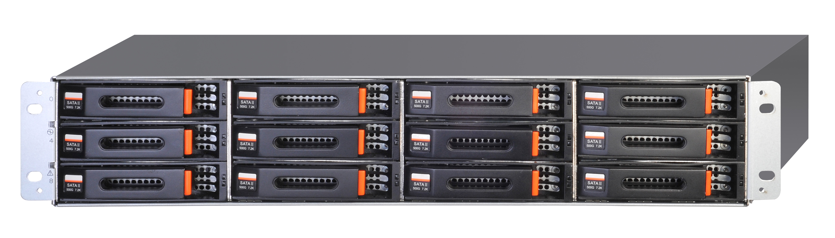
2U 12槽
架构
每框2U 12盘位，标准配置２GB/Controller,最大支持４GB/Controller，系统默认支持12 块盘，最大支持96块盘，支持7个硬盘扩展框；单框支持混插SAS/SATA。

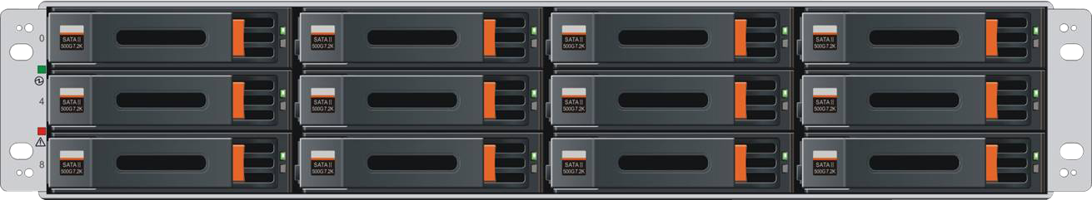
SATA
SATA
SATA
SAS
SAS
SAS
SATA
SATA
SATA
SAS
SAS
SAS
SAS/SATA混插

前4块盘为必配系统盘，不支持混插， SAS/SATA类型均可。

- 后视图

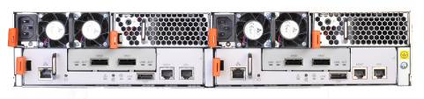
1
2
3
5
4
6
7
SAS主机 接口
6
1
SAS级联扩展端口
2
管理串口
3
管理网络端口
4
外置UPS端口
5
热拔插电源
7
存储控制器
6
主机接口

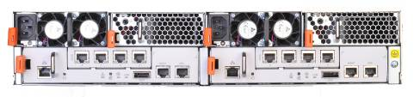
iSCSI 主机接口
6

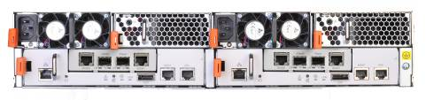
Combo FC+iSCSI)主机接口
6

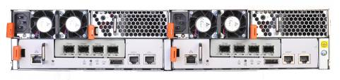
FC主机接口
6

- 控制框
控制框采用模块化设计，由以下部分组成，图示对应控制框剖视图

- 系统插框
- 硬盘模块
- 面板
- 2个电源模块
- 2个风扇模块
- 控制器

- 设备视图介绍

1 | 电源模块扳手 | 2 | 电源插座
3 | 电源运行/告警指示灯 | 4 | 电源模块
5 | 电源模块拉手 | 6 | 风扇模块扳手
7 | 风扇运行/告警指示灯 | 8 | 风扇模块拉手
9 | 风扇模块 | 10 | 控制器B（从控制器）
11 | CLI串口 | 12 | UPSa串口
13 | mini SAS级联口 | 14 | mini SAS级联口link指示灯
15 | 控制器告警指示灯 | 16 | 端口模块
17 | 控制器拉手 | 18 | 管理网口
19 | 控制器扳手 | 20 | 控制器A（主控制器）
21 | iSCSI主机端口link指示灯 | 22 | iSCSI主机端口active指示灯
23 | 控制器电源指示灯 | 24 | 蜂鸣器静音按钮
25 | iSCSI主机端口 | 26 | 复位按钮
27 | 管理网口link指示灯 | 28 | 管理网口active指示灯

- D120S磁盘框

1 | 磁盘框启动/告警指示灯 | 2 | 磁盘框电源指示灯 | 3 | 磁盘拉手
4 | 磁盘模块 | 5 | 磁盘运行指示灯 | 6 | 磁盘告警/定位指示灯

1 | 电源插座 | 2 | 电源模块 | 3 | 电源模块拉手
4 | 风扇模块扳手 | 5 | 风扇运行/告警指示灯 | 6 | 风扇模块拉手
7 | 风扇模块 | 8 | 电源模块扳手 | 9 | 电源运行/告警指示灯
10 | 级联口“EXP”LINK指示灯 | 11 | 级联口“PRI”LINK指示灯 | 12 | 级联模块拉手
13 | 级联模块扳手 | 14 | 框ID指示灯 | 15 | 级联口“EXP”
16 | 级联模块电源指示灯 | 17 | 级联模块告警指示灯 | 18 | 级联口“PRI”
19 | 复位按钮 | 20 | 调试串口

- 单保险箱硬盘
保险箱黄色标签:
保险箱硬盘有黄色标签，提示维护时：
1、磁盘位置不能错误
2、0，1盘至少有一个盘在位；2，3盘至少有一个盘在位

- 课后练习
问题1：请说出S2600控制框的各组成模块名称（ 4个以上）。

问题2：请说出S2600控制器搭载端口模块的4种方式 。

问题3：请说出S2600保险箱硬盘的位置。

实验2、存储设备硬件拆卸实验
- 实验目的
熟练掌握现场安装的硬件拆卸安装流程。
熟练掌握S2600存储阵列的硬件构成；
熟练掌握S2600的硬件安装

- 实验器材
存储设备S2600一套。

- 实验内容说明
通过现场实物讲解，让学生了解存储的基本组网和硬件安装。

- 实验步骤

- 实验前准备
请做好防静电措施；
人体产生的静电会损坏电路板上的静电敏感元器件，如大规模集成电路（IC）等。
在人体移动、衣服摩擦、鞋与地板的摩擦或手拿普通塑料制品等情况下，人体会产生静电电磁场，并较长时间地在人体上保存。在接触设备，手拿插板、电路板、IC芯片等之前，为防止人体静电损坏敏感元器件，必须佩戴防静电腕带，并将防静电腕带的另一端良好接地。佩戴防静电腕带。

防静电措施
介绍在安装设备之前需要做的防静电措施。静电会对设备造成损害，在接触设备时要做好防静电措施。
基本信息
在人体移动、衣服摩擦、鞋与地板的摩擦或手拿普通塑料制品等情况下，人体会产生静 电电磁场，并较长时间地在人体上保存。人体产生的静电会损坏电路板上的静电敏感元器件，如大规模集成电路IC（Integrated Circuit）等。在进行设备的安装、维护等操作时，需要做好防静电措施，避免造成设备损坏。
防静电措施一般包括三种：
佩戴防静电腕带。
穿防静电服。
佩戴防静电手套。
防止静电的一些通用准则如下：
按照设备接地的要求，首先将设备进行正确接地。
在接触设备、单板、集成电路IC（Integrated Circuit）芯片等之前，为防止人体静电损坏敏感元器件，必须佩戴防静电腕带，并保证防静电腕带的另一端良好接地。
安装设备，插拔、更换部件时，请佩戴防静电腕带。防静电腕带只能防止身体上的静电损坏设备。为防止衣服上的静电损坏设备，建议穿上防静电服和佩戴防静电手套。
电子线路很容易受到静电放电的损害。处理硬盘，特别是处理裸盘时，请佩戴防静电腕带、穿上防静电服及佩戴防静电手套，而且对硬盘进行操作时只接触硬盘的边缘。
注意事项
采取防静电措施时，请注意以下事项：
保持防静电腕带处于正常的工作状态下，其系统电阻值应该在0.75MΩ到10MΩ的范围内。防静电腕带的使用期限一般为两年，阻值不满足时需要进行更换。
防静电腕带并不能防护设备和衣服发生接触时产生的静电，应避免设备和衣服之间的任何接触或穿上防静电服。
将所有还没有安装的部件保存在带有防静电屏蔽功能的袋子中。将暂时拆下来的部 件放置在防静电包装袋中或其他有效的防静电材料上。禁止白色泡沫、普通塑料 袋、纸袋等非防静电材料直接包装或接触部件。
佩戴防静电腕带
防静电腕带包括2种，即接地端是插孔式的防静电腕带和接地端是金属夹子的防静电腕带。任选一种佩戴即可。
注意：
任何时候接触设备或单板都必须佩戴接地良好的防静电腕带。

佩戴防静电腕带的详细步骤如下：
将手伸进防静电腕带。
拉紧锁扣，确认防静电腕带与皮肤充分接触。
佩戴防静电腕带后，对于接地端是插孔式的防静电腕带，请将接地端插入机柜ESD插孔，如图1所示；对于接地端是金属夹子的防静电腕带，可以夹在机柜侧面的方孔中，如图2所示。

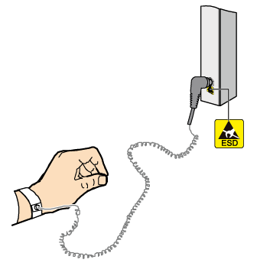
图1 佩戴接地端是插孔式的防静电腕带示意图

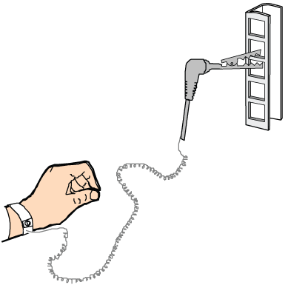
图2 佩戴接地端是金属夹子的防静电腕带示意图

确认防静电腕带的锁扣已经扣好，接地端已经插入到机柜的ESD插孔或金属夹已经夹紧在机柜的方孔中且没有松动。
穿防静电服
防静电腕带并不能防护设备和衣服发生接触时产生的静电，建议穿上防静电服。
穿防静电服的详细步骤如下：
穿上防静电服。
扣好防静电服的扣子，如图3所示。

图3 穿防静电服示意图

佩戴防静电手套
搬运设备佩戴防静电腕带不方便时，请佩戴防静电手套，如图4所示。

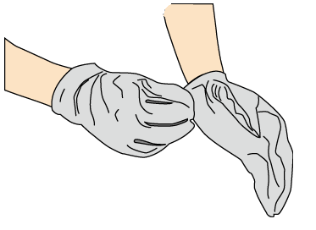
图4 佩戴防静电手套示意图

- 任务一：熟悉S2600硬件结构
请参考实验1内容。

- 任务二：硬件拆卸安装

通过硬件拆卸可以了解硬件的构造；

- 控制器拆卸：
更换控制器时需要注意：
  - 拔插控制器时用力要均匀，避免用力过大或强行拔插等操作，以免损坏部件的物理外观或导致接插件故障。
  - 更换控制器时，拆卸和安装控制器的时间必须少于2分钟。

操作步骤
1、 佩戴防静电腕带、防静电手套和防静电服。
2、 拔出连接在待更换控制器上的线缆。
3、 如图5所示，按箭头方向完全打开控制器左右的助力扳手，拔出控制器。

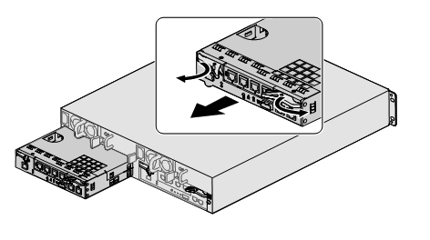
图5 拆卸控制器

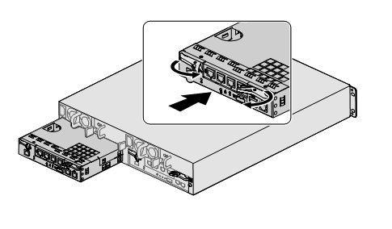
图6 安装控制器
4、 将取出的控制器放入防静电包装袋。
5、 从防静电包装袋中取出待安装的控制器。
6、 如上图所示，将待安装的控制器插入空槽并合上助力扳手。
7、 根据更换控制器前标识的线缆位置，连接线缆。
8、 根据控制器电源指示灯和告警指示灯的状态，判断安装是否成功。

- 硬盘拆卸：
更换硬盘模块时需要注意：
  - 在插入硬盘时，确保硬盘已经对准接口后，再均匀用力插入硬盘，否则用力太大可能损坏硬盘接口。
  - 当对硬盘进行插拔时，插拔硬盘的时间至少间隔1分钟，即在拔出硬盘1分钟后再插入硬盘，或在插入硬盘后至少等待1分钟后再拨出硬盘，避免损坏硬盘。
  - 为防止数据丢失，只需更换硬盘告警/定位指示灯亮或Oceanspace ISM存储管理软件中显示为故障状态的硬盘。

操作步骤
1、佩戴防静电腕带、防静电手套和防静电服。
2、 如图步骤①所示，按箭头方向按下拉手上的卡扣。
3、 如图步骤②所示，打开拉手。
4、 如图步骤③所示，拔出故障硬盘模块。

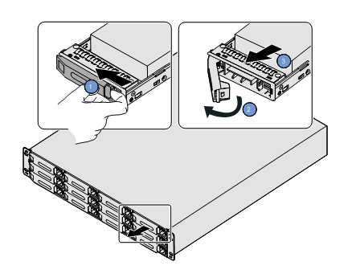
图7 拆卸硬盘模块

- 风扇拆卸：

注意事项：
危险：拆卸风扇模块后，风扇叶片可能仍在高速旋转，接触高速旋转中的风扇叶片会对手造成伤害。

更换控制器时需要注意：
- 拔插风扇模块时用力要均匀，避免用力过大或强行拔插等操作，以免损坏部件的物理外观或导致接插件故障。
- 更换风扇模块时，拆卸和安装风扇模块的时间必须少于1.5分钟。
- 请勿同时拆卸2个风扇模块。
操作步骤
- 佩戴防静电腕带、防静电手套和防静电服。
- 如图8所示，按箭头方向压住风扇模块扳手，并拉住风扇模块拉手，将风扇模块拔出。
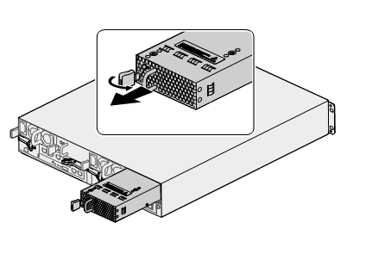
图8 拆卸风扇模块
- 将取出的风扇模块放入防静电包装袋。
- 将待安装的风扇模块从防静电包装袋中取出。
- 如图9所示，将待安装的风扇模块插入空槽。
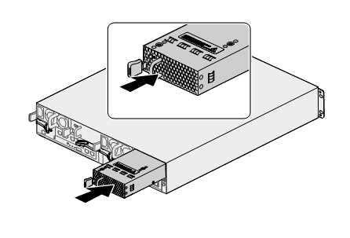
图9 安装风扇模块
- 根据风扇运行/告警指示灯的状态，判断安装是否成功。
  - 风扇模块的风扇运行/告警指示灯亮且为绿色：安装成功。
  - 风扇模块的风扇运行/告警指示灯亮且为红色或风扇运行/告警指示灯熄灭：刚安装的风扇模块可能安装错误，请拔出风扇模块重新安装。
- 等待1分钟，登录Oceanspace ISM存储管理软件，选择“物理视图”页签，在导航树中选择控制框，查看各组件的状态是否正常。
  - 是：完成安装。此时，在菜单栏上选择“故障 > 故障管理...”，进入“故障管理”界面，在“事件列表”页签中相应事件的“恢复时间”一栏会显示出该条事件恢复的时间。
  - 否：在Oceanspace ISM的菜单栏上，选择“故障 > 故障管理…”，进入“故障管理”界面，在“故障列表”页签中双击相应的故障条目，在弹出的“告警详细信息”对话框中按照修复建议修复故障。如果故障仍然存在，请寻求技术支持。

- 电源拆卸：
注意事项：
危险： 请不要直接接触电源和通信电缆的接头部分。电源和通信电缆内存在电流，接触电源和通信电缆的接头部分时可能会对人造成电击。
更换电源模块时需要注意：
- 拔插电源模块时用力要均匀，避免用力过大或强行拔插等操作，以免损坏部件的物理外观或导致接插件故障。
- 更换电源模块时，拆卸和安装电源模块的时间必须少于2分钟。
说明： 拆卸直流电源模块与拆卸交流电源模块步骤一致，本文档以拆卸控制框的交流电源模块为例。

操作步骤：
- 佩戴防静电腕带、防静电手套和防静电服。
- 拔出电源线。
- 如图10所示，按箭头方向压住电源模块扳手，并拉住电源模块拉手，将电源模块拔出。
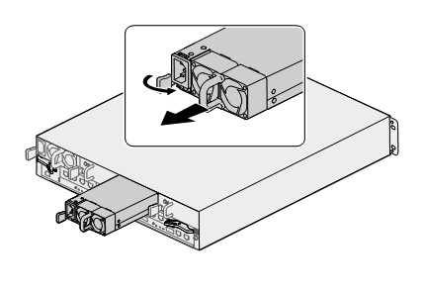
图10 拆卸电源模块
- 将取出的电源模块放入防静电包装袋。
- 将待安装的电源模块从防静电包装袋中取出。
- 如图11所示，将待安装的电源模块插入空槽。
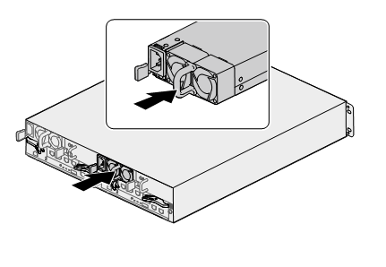
图11 安装电源模块
- 插上电源线。
- 根据电源运行/告警指示灯的状态，判断安装是否成功。
  - 电源模块的电源运行/告警指示灯亮且为绿色：安装成功。
  - 电源模块的电源运行/告警指示灯亮且为橙色或电源运行/告警指示灯熄灭：刚安装的电源模块可能安装错误，请拔出电源模块再重新安装。
- 等待1分钟，登录Oceanspace ISM存储管理软件，选择“物理视图”页签，在导航树中选择控制框，查看各组件的状态是否正常。
  - 是：完成安装。此时，在菜单栏上选择“故障 > 故障管理...”，进入“故障管理”界面，在“事件列表”页签中相应事件的“恢复时间”一栏会显示出该条事件恢复的时间。
  - 否：在Oceanspace ISM的菜单栏上，选择“故障 > 故障管理…”，进入“故障管理”界面，在“故障列表”页签中双击相应的故障条目，在弹出的“告警详细信息”对话框中按照修复建议修复故障。如果故障仍然存在，请寻求技术支持。

- 课后练习

问题1： S2600有几种控制器类型，它们之间有哪些不同，其每种接口有何用途？

问题2： S2600支持哪两种类型的电源模块？

问题3：为何要将S2600控制框左右2个电源分别接到不同的电源接口？

实验3、存储设备安装实验

- 实验目的
熟练掌握现场安装的硬件拆卸安装流程。
熟练掌握S2600存储阵列的硬件构成；
熟练掌握S2600的硬件安装；

- 实验器材
存储设备S2600一套。

- 实验内容说明
通过现场实物讲解，让学生了解存储的基本组网和硬件安装。

- 实验步骤

- 实验前准备
请做好防静电措施；
人体产生的静电会损坏电路板上的静电敏感元器件，如大规模集成电路（IC）等。

工程安装工具
名称与用途 | 图示 | 名称与用途 | 图示
一字螺丝钉（M3~M6）：  用于紧固较小的螺钉、螺栓，批头为一字。 | 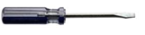 | 十字螺丝刀（M3~M6）：  用于紧固较小的螺钉、螺栓，批头为十字。 | 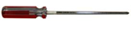
斜口钳：  用于剪切绝缘套管、电缆扎线扣等。 | 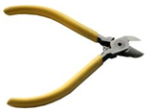 | 压线钳：  用于加工同轴电缆组件时压接尾部金属护套。 | 
裁纸刀：  用于切割纸箱胶带等。 | 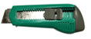 | 浮动螺母安装条：  用于安装浮动螺母。 | 
防静电腕带 ：  接地端是插孔式的防静电腕带，用于接触或操作设备和器件，可防止静电放电。 | 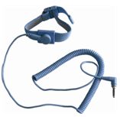 | 防静电腕带 ：  接地端是金属夹子的防静电腕带，用于接触或操作设备和器件，可防止静电放电。 | 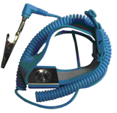
防静电手套：  用于防静电。 |  | 防静电衣服：  用于防静电。 | 
浮动螺母和螺钉：  用于将设备固定在机柜上。 | 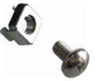 | 安装模块：  用于定位控制框和硬盘框在机柜中的位置。 | 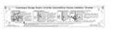
表2 工程安装仪表
名称与用途 |  | 图示
万用表：  用于测试机柜的绝缘、电缆的通断及设备的电性能指标，包括电 压、电流、电阻等。 |  | 
网线测试仪：  用于检测网线是否导通。 |  | 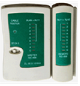

- 安装流程
完善的设备安装流程，一方面可以确保设备安装的质量，另一方面也是对设备以后的正常运行提供可靠的保证。
请按照图1所示的安装流程进行现场工程安装操作。
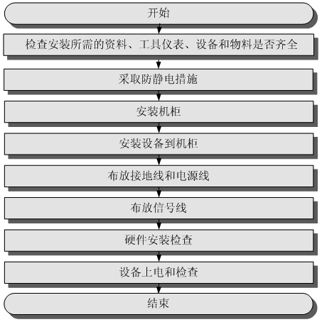

- 安装滑道

    - 将安装模板左上角和右上角的挂钩挂在机柜两边固定导槽的方孔上，使安装模板的下边与机柜两边固定导槽上的2U刻度线对齐。安装滑道时，使滑道的水平支撑面与机柜两边固定导槽上的2U刻度线在同一平面,如图1所示。
图1 确定滑道的安装位置
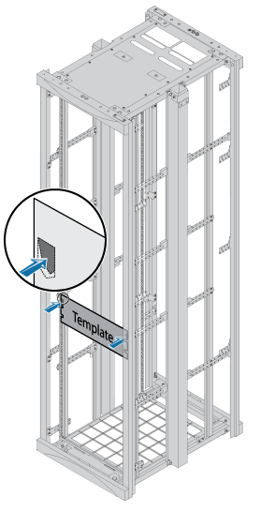
说明：
  - 滑道有L形滑道和可调节滑道两种，请根据实际情况安装合适的滑道。如果安装的是L形滑道，请按照2进行操作；如果安装的是可调节滑道，请按照3进行操作。

    - 安装L形滑道。

说明：
  - 安装L形滑道之前请先安装浮动螺母，浮动螺母用来固定螺钉。

    - 如图2中步骤①所示，将L形滑道两端的螺钉孔与机柜的螺钉孔对齐，使滑道的水平支撑面与机柜两边固定导槽上的2U刻度线在同一平面。
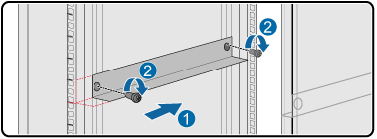
图2 安装L形滑道
    - 如图2中步骤②所示，使用十字螺丝刀按顺时针方向拧紧滑道上的固定螺钉。
    - 安装可调节滑道。
    - 如图3中步骤①所示，将可调节滑道下沿与机柜前立柱上的刻度线对齐，并向两侧拉伸可调节滑道，将可调节滑道上的定位销插入机柜前后立柱上的方孔内。
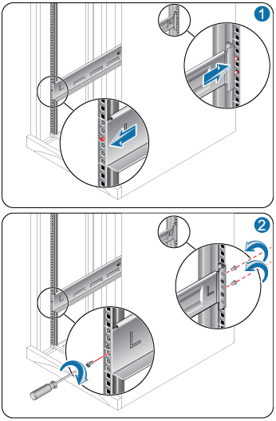
图3 安装可调节滑道
    - 如图3中步骤②所示，用1颗M6螺丝将2U挡块固定在机柜前立柱上（螺丝安装在前定位销下方的安装孔内），用2颗M6螺丝将可变长滑道固定在机柜后立柱上 （这2颗螺丝安装在可调节滑道后端的第2和第4个安装孔内）。
    - 检查滑道前后是否水平。
    - 用相同的方法安装另一侧的滑道。
    - 检查机柜左右两侧的滑道是否对齐

- 安装设备框

1个S2600控制框的安装高度为2U（1U=44.45mm）。1个D120S硬盘框的安装高度为2U。请在安装S2600控制框前规划好摆放位置，确保S2600控制框的重量均匀地分布在机柜上，保持机柜的平衡。

操作步骤：
- 佩戴防静电腕带和防静电手套。

注意：
  - 防静电腕带只能防止身体上的静电损坏设备。为防止衣服上的静电损坏设备，建议穿上防静电衣服。
  - 设备必须安装在滑道上。请不要直接堆叠设备，否则可能损坏设备。

- 确定机柜左右两侧安装S2600控制框的位置。
- 如图4步骤①所示，沿滑道把S2600控制框平稳滑入机柜。
- 如图4步骤②所示，把螺栓插入到浮动螺母，并拧紧螺栓。
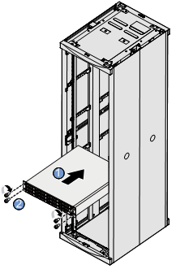
图4 将S2600控制框安装到机柜中
- 使用十字螺丝刀拧紧所有螺栓。
- 确认控制框摆放平稳，且螺栓已拧紧。
- 把DS120磁盘框平稳滑入机柜，并拧紧所有螺栓。
- 将UPS模块插入UPS插框中，把螺栓插入到浮动螺母，并拧紧螺栓。

- 电缆布放

在布放接地线和电源线时，请遵循以下原则：
  - 机柜外接地线、电源线与信号电缆分开布放间距大于3cm。
  - 电缆转弯应均匀圆滑，电缆转弯的最小弯曲半径应大于60mm。
  - 设备电源线在立柱绑扎，布放到机柜顶部后，分别向机柜两侧门的后部布放，并沿侧门后部布放至电源盒。
  - 电源线由机柜的电源线走线口出线。

- 设备上电

在开始给存储设备上电之前，请注意以下事项：
  - 上电前，请确保机柜的总电源开关处于关闭状态。
  - 上电时，请勿拔插mini SAS线缆、硬盘模块、控制器、级联模块、光纤、网线、串口线缆，否则可能造成数据丢失。
  - 在硬盘停止存取数据前，请不要切断或者接通电源，避免损坏硬盘并造成数据丢失。请在切断电源后，至少等待1分钟，再重新接通电源。
操作步骤
- 从机柜电源插座中拔出连接到S2600控制框的交流电源线。
接通机柜电源，给D120S硬盘框上电。

说明：
接通电源后，D120S硬盘框前面板的硬盘运行指示灯和硬盘告警/定位指示灯闪烁，当D120S硬盘框识别硬盘后，硬盘告警/定位指示灯熄灭。
检查D120S硬盘框中各个指示灯的状态，判断D120S硬盘框是否正常启动。上电后，指示灯显示状态。待D120S硬盘框正常启动后，再执行下一步操作。

- 恢复S2600控制框与机柜电源之间的交流电源线连接。
- 接通FC交换机或以太网交换机的电源。
- 接通应用服务器的电源。
- 启动应用服务器的业务。
- 至少等待5分钟后，检查S2600控制框中各个指示灯的状态，判断S2600控制框是否正常工作。上电后，指示灯显示状态如检查控制框状态指示灯所示。

说明：
上电顺序：机柜→硬盘框→控制框→交换机（如果有）→应用服务器。
下电顺序：应用服务器→交换机（如果有）→控制框→硬盘框→机柜。

- 课后练习
问题1： 设备上下电顺序为何如此设定，如果顺序错误可能导致什么故障？

实验4、存储初始化配置实验

- 实验目的
熟练掌握ISM界面下S2600存储阵列的初始化配置流程
熟练掌握S2600存储阵列的初始化配置

- 实验器材
存储设备S2600一套。

- 实验内容说明
通过现场实物讲解，让学生了解存储的初始化配置。

- 实验步骤

- 实验前准备
在维护PC和S2600都已经正常运行，维护PC的地址和S2600的管理地址在同一网段，且能够正常通讯的前提下，才可以进行以下操作。
注意：

- 安装 ISM客户端
在客户端打开浏览器，输入存储控制器IP地址可以自动下载并安装 ISM，或升级客户端已经下载并安装了的 ISM。
操作步骤
在客户端运行IE（IE6.0或以上版本）。
在IE地址栏输入访问地址“http://XXX.XXX.XXX.XXX”，其中“XXX.XXX.XXX.XXX”为下载 ISM所在的阵列控制器的IP地址。
单击“转到”或按“Enter”。
系统进入 ISM安装界面。 如果维护终端未安装JRE，请下载并安装JRE。
单击“Click Here to Launch ISM”，JWS自动从设备上下载并安装 ISM。
双击 ISM的图标，启动 ISM。
运行环境
PC 客户端支持以下操作系统：
Microsoft Windows XP
Microsoft Windows 2003
资源要求：内存为1GB，硬盘空间大于40GB。

注意:
在安装 ISM前，需要预先安装JRE（Java Runtime Environment）软件，且JRE的版本为JRE 5.0及以上（5.0.16版本除外）。
由于5.0.16版本的JRE自身的缺陷，为避免下载 ISM失败，请不要使用此版本的JRE。
在下载新版本的 ISM之前，建议先运行javaws命令进入“Java应用程序高速缓存查看器”，删除旧版本的 ISM

- 应用服务器的相关操作
应用服务器是连接存储系统并对其进行数据存储和I/O访问的计算机系统。
在 ISM上配置S2600控制器的iSCSI主机端口的IP地址后，还需要登录到应用服务器进行相应的设置，应用服务器才能通过iSCSI主机端口与S2600建立连接，存取数据。
以下以Windows操作系统为例介绍应用服务器的设置。

操作步骤:
  - 以“Administrators组”用户登录应用服务器。
  - 运行“Microsoft iSCSI Initiator”软件，如图1所示。
图1 iSCSI Initiator属性
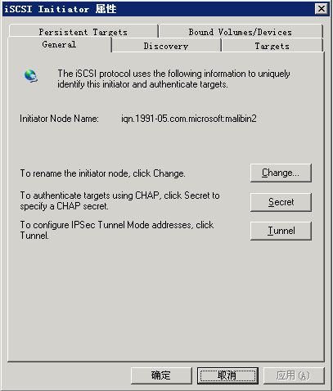

  - 选择“Discovery”页签，单击“Add”，系统弹出“Add Target Portal”对话框，如图2所示。
图2 “Add Target Portal”对话框
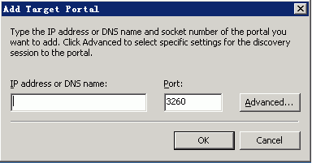

  - 在“IP address or DNS name”中输入在 ISM系统上设置的iSCSI主机端口的IP地址。
  - 单击“OK”。 在“Target Portals”区域框可以看到IP地址已经被添加，如图3所示。
图3 查看已发现目标器端口
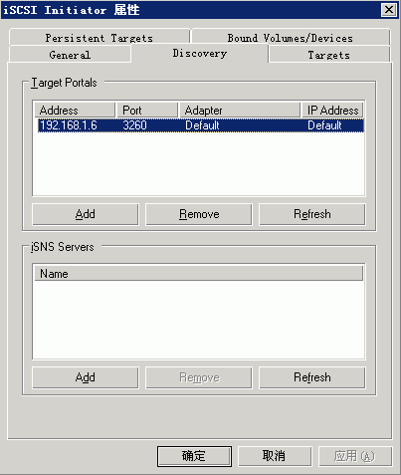

说明
  - 如果S2600与应用服务器连接设置为经过CHAP认证，请继续下面的步骤。
  - 如果S2600与应用服务器连接设置为不经过CHAP认证，请选择“Targets”页签，单击“Log on...”转到步骤9。
  - 登录到 ISM客户端为启动器选择CHAP。
  - 返回到应用服务器，打开“iSCSI Initiator 属性”对话框，选择“Targets”页签，单击“Log On...”，在弹出的“Log On to Target”对话框中单击“ Advanced...”，系统弹出“Advanced Settings”对话框，如图4所示。
图4 “Advanced Settings”对话框
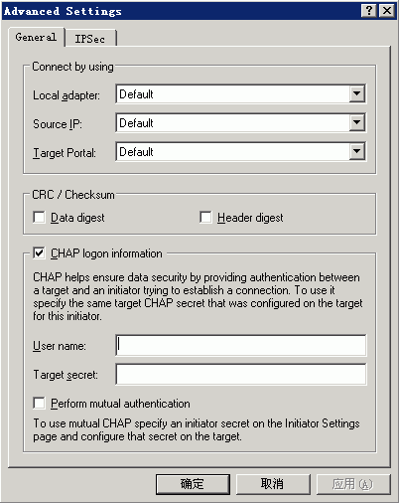

  - 选中“CHAP logon information”，在“User name”和“Target secret”中输入该端口对应的CHAP名和密码。
  - 单击“确定”。
系统弹出“Log On to Target”对话框，如图5所示。
图5 “Log On to Target”对话框
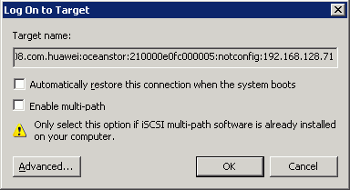

  - 单击“OK”。
系统返回到“iSCSI Initiator 属性”对话框，在“Targets”页签可以看到目标端口的状态已变为“Connected”，如图6所示。
图6 查看目标器连接状态
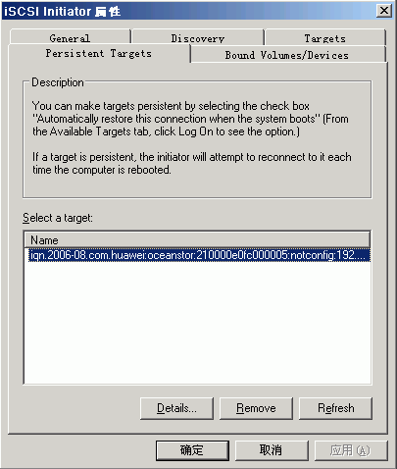

说明:“Microsoft iSCSI Initiator”软件安装程序可从微软网站上下载。请使用2.01及以上版本。

- 登录ISM

操作步骤：
- 在桌面上运行ISM快捷方式图标或通过控制器管理网口IP地址下载客户端。
ISM启动成功，系统弹出“登录”对话框。
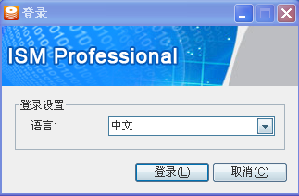
- 在“登录设置”中选择语言类型：“中文”或“English”。
- 按“Enter”键或者单击“登录”。
- 系统进入 ISM界面。
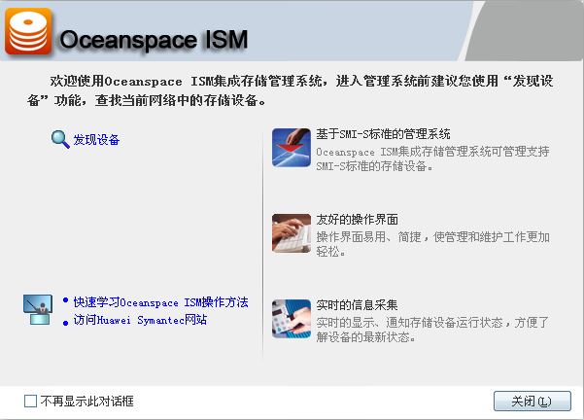

- 发现设备

- 通过以下任何一种方式进入“发现设备”对话框，如图1所示。
  - 在菜单栏上，选择“系统 > 发现设备...”。
  - 在导航树上，单击鼠标右键，在弹出的快捷菜单中选择“发现设备...”。
  - 使用快捷键“Ctrl+F”。
图1 “发现设备”对话框
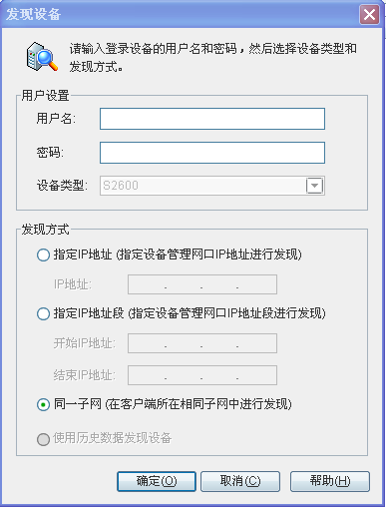
- 根据需要选择发现方式。相关参数的详细说明请参见《Oceanspace S2600 存储系统 初始配置指南》中的“发现设备参数”。
- 单击“确定”，完成操作。

- 初始化配置向导

操作步骤
- 进入“初始化配置向导”对话框。
  - 选择“物理视图”或“逻辑视图”。
  - 在导航树上选择需要进行初始化配置的存储设备。
  - 在菜单栏上，选择“配置 > 初始化配置...”。
系统弹出“初始化配置向导 步骤 6–1：欢迎”对话框，。
图1 “初始化配置向导 步骤 6–1：欢迎”对话框
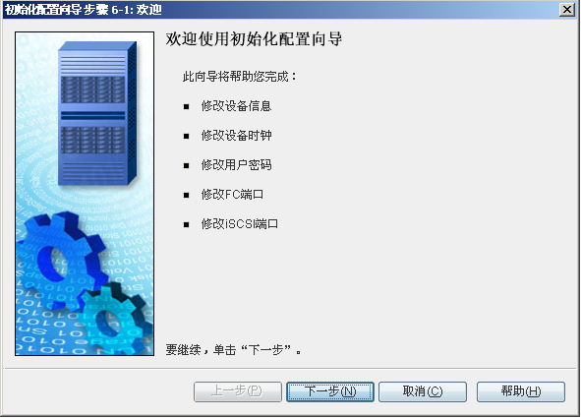
- （可选）修改设备信息。
为了方便记忆存储设备的名称，可以修改存储设备的名称。
  - 单击“下一步”。
系统弹出“初始化配置向导 步骤 6–2：修改设备信息”对话框。
图2 “初始化配置向导 步骤 6–2：修改设备信息”对话框
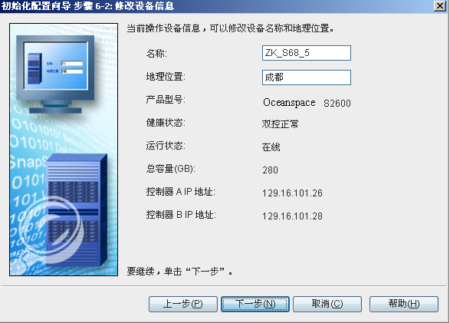

在“名称”和“地理位置”中分别输入存储设备新的名称和地理位置。

- （可选）修改设备时钟。
为了避免存储设备时间与ISM客户端时间不一致，导致故障定位不准确，需要设置设备时钟。
  - 单击“下一步”。
系统弹出“初始化配置向导 步骤 6–3：修改设备时钟”对话框。
图3 “初始化配置向导 步骤 6–3：修改设备时钟”对话框
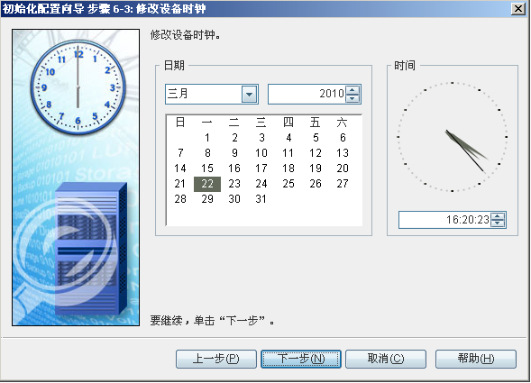
设置存储设备的日期和时间。

- （可选）修改密码。
为了保证存储设备的安全性，建议在进行初始化配置时修改密码。
  - 单击“下一步”。
系统弹出“初始化配置向导 步骤 6–4：修改用户密码”对话框，如图4所示。
图4 “初始化配置向导 步骤 6–4：修改用户密码”对话框
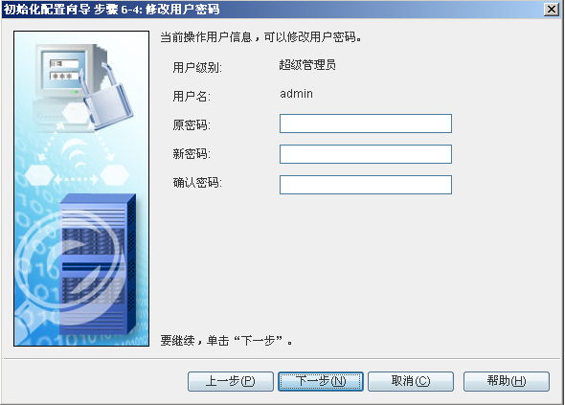
修改登录密码。

- （可选）修改FC端口信息。
  - 单击“下一步”。
系统弹出“初始化配置向导 步骤 6–5：修改FC端口”对话框。
图5 “初始化配置向导 步骤 6–5：修改FC端口”对话框
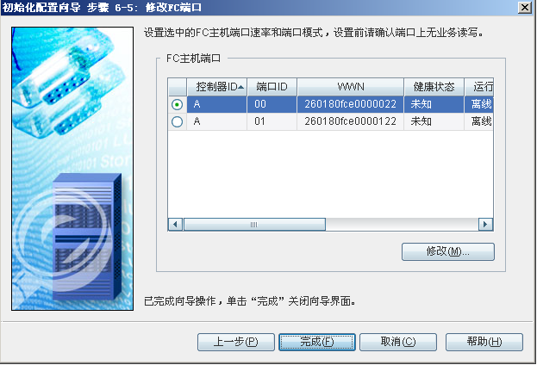
  - 选中需修改端口速率的FC主机端口前的单选按钮，并单击“修改”。
系统弹出“修改FC端口信息”对话框。
图6 “修改FC端口信息”对话框
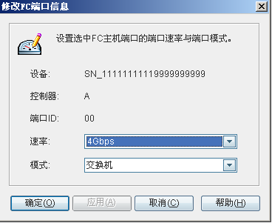

  - 在“速率”下拉列表中选择合适的速率。
说明：
请设置主机端和设备端的速率一致，否则会造成链路不通。
    - 对于4G的FC端口模块，速率的可选项有自适应、1Gbps、2Gbps和4Gbps。
    - 对于8G的FC端口模块，速率的可选项有自适应、2Gbps、4Gbps和8Gbps。
  - 在“模式”下拉列表中选择合适的端口模式。
  - 单击“确定”。
系统返回“初始化配置向导 步骤 6–5：修改FC端口”对话框。
- （可选）设置iSCSI主机端口信息。
  - 单击“下一步”。
系统弹出“初始化配置向导 步骤 6–6：修改iSCSI端口”对话框。
图7 “初始化配置向导 步骤 6–6：修改iSCSI端口”对话框
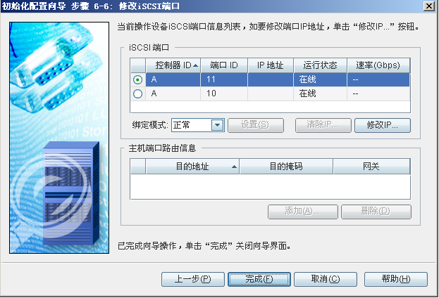
“添加路由”对话框选中需修改IP地址的iSCSI主机端口前的单选按钮，并单击“修改IP地址”。
系统弹出“修改IP地址”对话框。
图8 “修改IP地址”对话框
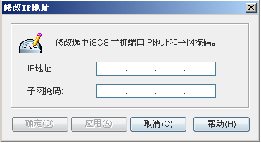

  - 在“IP地址”、“子网掩码”文本框中分别输入iSCSI主机端口IP地址和子网掩码。
说明：
修改iSCSI主机端口的IP地址时请注意：
    - iSCSI主机端口的IP地址与管理网口的IP地址不能配置在同一个网段中。
    - 同一个控制器上的iSCSI主机端口IP地址不能配置在同一个网段中。
  - 单击“确定”。
系统弹出“信息”对话框，提示“操作成功。”
  - 单击“确定”。
  - （可选）设置iSCSI主机端口的路由信息。
    - 在如图7所示的界面中单击“添加”。
系统弹出“添加路由”对话框。
图9 “添加路由”对话框
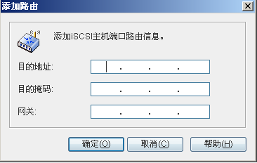
在“目的地址”、“目的掩码”和“网关”文本框中分别输入路由的目的地址、目的掩码和网关信息。
    - 单击“确定”。
系统弹出“信息”对话框，提示“操作成功。”
    - 单击“确定”。
- 单击“完成”，完成操作。

- 课后练习
问题1： 设备上下电顺序为何如此设定，如果顺序错误可能导致什么故障？

实验5、常用信息查询实验
- 实验目的
熟练掌握ISM界面下S2600存储阵列的信息查询流程
熟练掌握S2600存储阵列的常用信息查询操作

- 实验器材
存储设备S2600一套。

- 实验内容说明
通过现场实物讲解，让学生了解存储的信息查询操作。
备注：本实验由老师在安装了ISM服务端设备上操作，学生观摩即可。

- 实验步骤
- 实验前准备
在维护PC和S2600都已经正常运行，维护PC的地址和S2600的管理地址在同一网段，且能够正常通讯的前提下，才可以进行以下操作。
维护PC已经安装ISM客户端，存储设备能正常登录。
- 查询版本、Cache 信息
操作步骤:
  - 在Oceanspace ISM主界面上，选择“逻辑视图”页签，然后在导航树上选择需要查看软件版本信息的存储设备。
  - 在菜单栏上，选择“配置 > 修改基本信息...”。
系统弹出“属性”对话框。
  - 在“属性”对话框中选择“软件版本”页签，可以查看到相应的软件版本信息。
图1 “属性”对话框
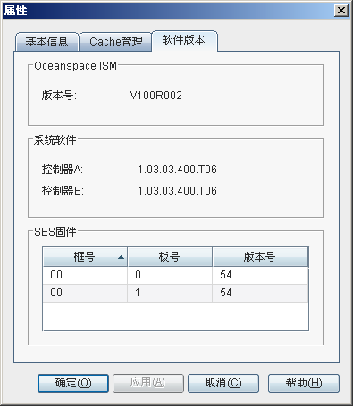

- 选择“物理视图”页签，然后在导航树上选择待查询Cache信息的控制器。
- 在菜单栏上，选择“配置 > Cache管理”。
系统弹出“属性”对话框。
图2“属性”对话框
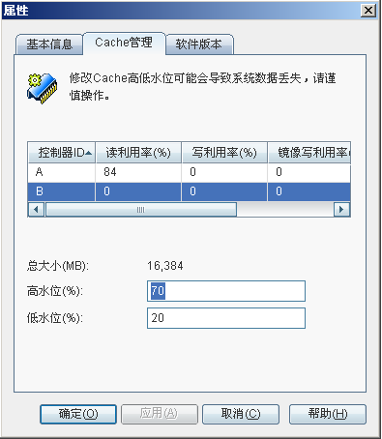

- 浏览Cache信息。

参数说明
参数 | 说明
控制器ID | Cache所属的控制器的编号。  取值包括：  A：控制器A。  B：控制器B。
读利用率（%） | 该参数表示已用的读Cache容量占读Cache总容量的百分比。
写利用率（%） | 该参数表示已用的写Cache容量占写Cache总容量的百分比。
镜像写利用率（%） | 该参数表示已用的镜像写Cache容量占镜像写Cache总容量的百分比。
命中率（%） | 该参数表示在读操作过程中，从Cache中直接访问数据的I/O占所有I/O操作的百分比。
脏数据 | 该参数表示Cache中是否有脏数据。  说明：  脏数据是指被写入硬盘前存储在Cache中的数据。
总大小（MB） | 该参数表示Cache的总容量。  Cache的总容量是读Cache容量，写Cache容量和镜像写Cache容量的总和。
高水位（%） | 该参数表示Cache中存储脏数据的最高限制值，以百分数表示。  当Cache中存储的脏数据容量达到该值时，系统将脏数据写入硬盘，直至Cache中脏数据容量达到低水位。
低水位（%） | 该参数表示Cache中存储脏数据的最低限制值，以百分数表示。  当Cache中存储的脏数据容量达到该值时，如果CPU此时空闲，系统判断最近是否有写硬盘操作，如果没有，则将一部分数据写入硬盘；否则不写入硬盘。

- 查询iSCSI主机端口属性
通过查询iSCSI主机端口的属性，可以了解iSCSI主机端口的IP地址、子网掩码、路由信息等相关属性。
操作步骤
- 选择“物理视图”页签，然后在导航树上选择待查询iSCSI主机端口信息的控制器。
- 在菜单栏上选择“配置 > iSCSI主机端口管理”。
系统弹出“iSCSI主机端口管理”对话框。
- 浏览iSCSI主机端口信息。

查询iSCSI主机端口信息时，可以参考下表的内容了解相关参数的含义。
参数说明
参数 | 说明
控制器ID | 该参数表示iSCSI主机端口所属的控制器的编号。  取值包括：  A：控制器A。  B：控制器B。
ID | 该参数表示iSCSI主机端口的编号。
端口模块ID | 该参数表示iSCSI主机端口所在的端口模块的编号。
绑定名称 | 该参数表示iSCSI端口绑定后端口的名称。  说明：  当端口被绑定后，该参数才有显示。
IP地址 | 该参数表示iSCSI主机端口的IP地址。
健康状态 | 该参数表示iSCSI主机端口的功能和运行参数性能。
运行状态 | 该参数表示iSCSI主机端口的工作状态。  取值包括：  “在线”  “离线”
配置速率（Mbit/s) | 该参数表示配置的iSCSI主机端口的数据传输速率。
运行速率（Mbit/s) | 该参数表示业务运行过程中iSCSI主机端口的数据传输速率。
配置模式 | 该参数表示iSCSI主机端口与服务器之间的数据传输模式。  取值范围为“全双工”、“半双工”和“自动感应”。  说明：  当选择“自动感应”时，设备会根据实际情况自动选择合适的数据传输模式。

- 查询FC主机端口信息(存储设备未配置FC端口的不进行此项操作)

通过查询FC主机端口的属性，可以了解FC主机端口的速率、模式等相关属性。
操作步骤
- 选择“物理视图”页签，然后在导航树上选择待查询FC主机端口信息的控制器。
- 在菜单栏上，选择“配置 > FC 主机端口管理”。
系统弹出“FC主机端口管理”对话框。
- 浏览FC主机端口信息。

参数说明
参数 | 说明
控制器ID | 该参数表示FC主机端口所属的控制器的编号。  取值包括：  A：控制器A。  B：控制器B。
ID | 该参数表示FC主机端口的编号。
端口模块ID | 该参数表示FC主机端口所在的端口模块的编号。
健康状态 | 该参数表示FC主机端口的功能、运行参数性能。
运行状态 | 该参数表示FC主机端口的工作状态。  取值包括：  “在线”  “离线”
配置速率 | 该参数表示配置的FC主机端口的数据传输速率。
运行速率 | 该参数表示业务运行过程中，FC主机端口的数据传输速率。
配置模式 | 该参数表示FC主机端口的组网模式。

- 查询告警信息

当系统出现故障时，可以通过查询告警信息初步定位产生告警的部件，并根据界面的提示进行初步的排查。
操作步骤：
- 在菜单栏上选择“事件 > 事件管理”。
系统弹出“事件管理”对话框。
- 选择“故障列表”或“事件列表”页签，查看故障信息或事件信息。

在“故障列表”页签中将显示故障对应的级别、事件来源、ID、描述、发生时间。
单击“查看”可以查看产生该故障的部件以及处理意见。

在“事件列表”页签中将显示事件对应的级别、时间来源、ID、描述、发生时间。
单击“查看”可以查看产生该事件的部件以及处理意见。
当事件被恢复后，系统将显示“恢复时间”。

- 在ISM主界面上，选“物理视图”或“逻辑视图”页签，然后在导航树上选择需要查询故障信息的存储设备或存储设备的组件。
说明：
在导航树上选择不同的节点，显示的故障信息不同。如果选择“所有设备”，系统显示的是所有阵列的故障信息；如果选择一个存储设备或者存储设备的组件，系统显示为当前存储设备或者存储设备的组件的故障信息。例如：在导航树上选择“控制框”，则界面显示为控制框的故障信息。
- 在菜单栏上，选择“故障 > 故障管理...”。
系统弹出“故障管理”对话框。
说明：
用户还可以单击ISM主界面右上角的故障级别图标，系统弹出“故障管理”对话框，以列表形式显示所有存储设备或单个存储设备的故障信息，列表的下方窗口显示故障信息的修复意见。
- 选择“故障列表”或“事件列表”页签，浏览故障或事件信息。
- 双击故障或事件信息以查看对该故障或事件的详细描述及处理方法。

参数 | 说明
级别 | 该参数表示故障信息或事件信息的级别。系统以图标显示故障的严重程度。  各图标的含义如下：  - 表示“紧急”。  - 表示“重要”。  - 表示“次要”。  - 表示“警告”。  - 表示“事件”。
ID | 该参数表示故障或事件的ID编号。ID是一条故障信息或事件信息的唯一标识。
描述 | 该参数表示故障或事件的简要描述。
发生时间 | 该参数表示故障或事件发生的时间。
恢复时间 | 该参数表示故障修复的时间。  说明：  该参数只有在“故障列表”页签中有显示。

- 查询性能统计
ISM界面以图表方式展现实时展现了存储设备各数据类型在各个时间点的性能值。通过性能统计功能，用户可以从多个维度直观地掌握存储设备的性能。

操作步骤：
- 进入“性能统计”对话框。
选择“物理视图”页签，然后在导航树上选择需查询性能统计的存储设备。
在菜单栏上选择“性能 > 性能统计”。
系统弹出“性能统计”对话框。

图3 “性能统计”对话框
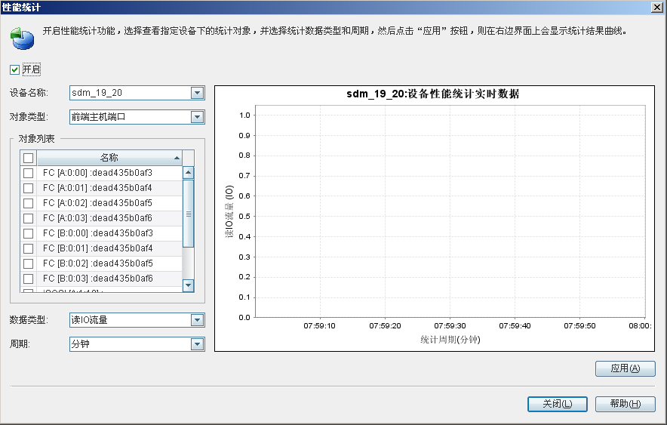
- 开启性能统计功能。
选中“开启”复选框。
- 设置需要进行性能统计的对象以及需要统计的数据类型。
在“设备名称”下拉列表中选择需要查询性能的设备。
在“对象类型”下拉列表中按需要选择对象的类型。
取值范围为“前端主机端口”或“逻辑单元”。
在“对象列表”区域框中选择对象。
在“数据类型”下拉列表中选择需要查询的数据类型。
如果在“对象类型”下拉列表中选择了“前端主机端口”，数据类型的取值范围为“读IO流量”、“写IO流量”、“当前带宽”、“最大带宽”、“当前IOPS”、“最大IOPS”、“最大延迟”或“平均延迟”。
如果在“对象类型”下拉列表中选择了“逻辑单元”，数据类型的取值范围为“镜像写Cache利用率”、“本地写Cache利用率”、“命中率”、“最大IOPS”、“当前IOPS”、“最大带宽”、“当前带宽”、“写IO比率”、“读IO比率”或“总IO数”。
在下拉列表中选择进行性能统计的“周期”。
取值范围为“分钟”、“半小时”、“天”或“月”。
- 单击“应用”。
在ISM界面上，以曲线方式显示存储系统的性能数据。

参数说明
参数 | 说明
设备名称 | 下拉列表框中显示所有已经发现的设备的名称。
对象类型 | 统计对象的类型，包括设备、前端主机端口、LUN和链路。  设备： 一个集成的系统，包括存储控制器、存储设备、主机总线适配器等存储设备，各存储设备之间的物理连接，以及所有的控制软件。  前端主机端口： 控制框上与应用服务器相连的端口，主要完成业务数据传输工作。前端主机端口有SAS、FC、iSCSI类型。  LUN：存储设备的逻辑数字单元。  链路：在设备之间建立连接，完成设备之间的数据传输工作。
对象列表 | 与对象类型相对应的统计对象的列表。  若对象类型为设备, 界面显示所有发现的设备。  若对象类型为前端主机端口, 界面显示特定设备的所有主机端口.  若对象类型为LUN, 界面显示特定设备的所有LUN。  若对象类型为链路, 界面显示特定设备与其他设备建立的远程复制链路。
数据类型 | 数据类型如下。  当对象类型为“设备”时，取值说明如下。  最小功耗  平均功耗  最大功耗  当对象类型为“前端主机端口”时，取值说明如下。  平均延迟：单位（ms）  最大延迟：单位（ms）  最大IOPS：最大的每秒钟的I/O数。单位（IO/s）  当前IOPS：每秒钟的I/O数。单位（IO/s）  最大带宽：单位（MB/s）  当前带宽：单位（MB/s）  写IO流量：系统写IO流量大小  读IO流量：系统读IO流量大小  当对象类型为“LUN”时，取值说明如下。  总IO数  读IO比率  写IO比率  当前带宽  最大带宽  当前IOPS  最大IOPS  命中率  本地写cache利用率  镜像写cache利用率  当对象类型为“链路”时，取值说明如下。  周期内读IO总数  周期内写IO总数  读IO流量  写IO流量  最大延迟  平均延迟  当前IOPS  最大IOPS  当前带宽  最大带宽
周期 | 性能统计周期，包括分钟、半小时、月和天。

- 课后练习
问题1： 在设备图中直接点击右键会有什么效果？

实验6、存储RAID组配置实验

- 实验目的
熟练掌握存储阵列各类RAID创建和配置原则
可以熟练规划并创建需要的RAID

- 实验器材
存储设备S2600一套，PC客户端一台。

- 实验内容说明
通过现场操练，让学生掌握存储的RAID配置。

- 实验步骤

- 实验前准备
1、设备条件
S2600已经完成硬件安装，上电无异常，ISM初始化配置完成。

2、服务器条件
EB服务器已经安装ISM客户端并正常运行，EB服务器的地址1和S2600的管理地址在同一网段，且能够正常通讯；EB服务器的地址2和EC616控制台地址在同一网段，且能够正常连接到S2600的端口通讯。以上前提都正常，才可以进行以下实验操作。

3、服务器配置条件
实验管理系统中完成存储设备初始化。
实验管理系统中完成设备组划分、学生组划分、存储实验环境搭建，并初始化完成，实验状态为“正在进行…”。
EB Storage SERVER 服务端启动成功。

4、客户端条件
PC 客户端支持以下操作系统：
Microsoft Windows XP
Microsoft Windows 2003
资源要求：内存为1GB，硬盘空间大于40GB。
PC客户端到服务器网络通信正常。
PC客户端到存储业务口网络通信正常。
学生机完成EB Storage Client安装。

- 了解存储空间配置流程

通过流程图展示了配置存储空间所需的相关操作。
存储空间的配置流程如图1所示。
图1 配置存储空间流程

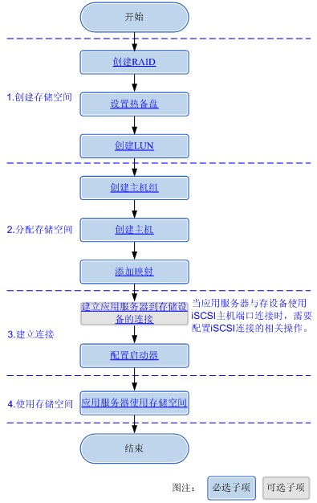

各步骤的作用及说明如表1所示。
步骤 | 操作 | 说明
创建存储空间 | 创建RAID组 | 创建RAID组是创建存储空间的第一步。RAID组相当于一个容器，在RAID组中可以创建多个LUN。
创建存储空间 | 创建热备盘 | 为保证系统的可靠性，在创建RAID组或Thin Pool后可以创建热备盘。
创建存储空间 | 创建LUN | LUN是存储设备上划分的最小单元，是对存储空间的逻辑划分。
分配存储空间 | 创建主机组 | 为方便管理多台应用服务器，可以将操作系统相同的多台应用服务器组合成一个主机组。
分配存储空间 | 创建主机 | 主机是对实际的应用服务器的一个虚拟概念。
分配存储空间 | 添加映射 | 将LUN映射给主机组或主机，应用服务器可以使用LUN指定的存储空间。
建立连接 | 建立应用服务器到存储设备的连接 | 当存储系统配置了iSCSI主机端口时，需要在应用服务器上配置iSCSI主机端口的目标器，建立iSCSI主机端口和应用服务器的iSCSI连接。
建立连接 | 配置启动器 | 配置启动器后，可以建立应用服务器和存储设备之间的连接。
应用服务器使用存储空间 | 应用服务器使用存储空间 | 配置完成后，在应用服务器上可以使用存储设备上指定的存储空间。

- 创建RAID组知识

当存储大量重要数据时，需要考虑存储数据所需的存储空间、数据的安全性和可靠性。将多个硬盘按不同的RAID组级别组合在一起后，可以提供更大的存储空间。不同RAID的级别可以满足不同应用场合对数据可靠性和安全性的要求。
前提条件
存储设备中有可以用于创建RAID组的空闲盘。
  - 背景信息
系统支持的RAID组级别包括：RAID 0，RAID 1，RAID 3，RAID 5，RAID 6，RAID 10和RAID 50。
  - RAID组成员盘数
各级别RAID组所要求的成员盘的个数如表所示。
表2 各级别RAID组成员盘的个数
RAID组级别 | 最少硬盘数 | 最多硬盘数
RAID 0 | 1 | 24
RAID 1 | 2 | 24
RAID 3 | 3 | 24
RAID 5 | 3 | 24
RAID 6 | 4 | 24
RAID 10 | 4 | 24
RAID 50 | 6 | 24

  - RAID组应用场景
RAID组不同的组合方式用RAID级别来标识。各RAID组级别适用的业务场景如表3所示。
表3 各RAID级别适用的场景
RAID级别 | 适用场景
RAID 0 | 可靠性要求不高的场合，如图形工作站。
RAID 1 | 可靠性要求较高的场合，如会计报表、工资报表、金融。
RAID 3 | 数据的安全性要求比较高的场合，如视频编辑、硬盘播出机、大容量数据库、大文件类型需求。
RAID 5 | 随机数据读取，且对数据安全性较高的场合，如金融业。
RAID 6 | 对安全性要求较高的场合。
RAID 10 | 数据量较大，且对数据的安全性和可靠性要求都比较高的场合，如银行系统。
RAID 50 | 对大文件类型有需求且对数据的安全性要求比较高的场合，如金融、数据库和存储领域。

  - RAID组子组应用
当创建的RAID组的级别为RAID 10或RAID 50时，可以通过设置RAID组的子组数，满足对RAID组可靠性和读写性能的不同需求。
对于RAID 10, 该参数表示RAID 10中包含的镜像组的个数。子组数越大，可靠性越低，读写性能越高。
对于RAID 50, 该参数表示RAID 50中包含的RAID 5的个数。子组数越大，可靠性越高，读写性能越低。

  - RAID组成员盘类型及容量
创建RAID组时，RAID组成员盘的类型应一致。为了提高硬盘的利用率，建议RAID组的成员盘容量大小一致。系统支持的硬盘类型为：SATA、SAS、SSD、FC。各种硬盘的性能比较如表4所示。
表4 硬盘性能比较
类型 | 性能说明
SATA | SATA硬盘具有比较通用的接口，其优势在于：支持热插拔，传输速度快，执行效率高。
FC | FC硬盘有磁头，所以要消耗较长的寻址延时。通常用于数据库等的大量读写应用。
SSD | SSD盘没有寻磁道时间，读写响应时间可以达到在毫秒级别。通常在随机读的应用中有非常明显的优势，例如可用于各种网站的数据存储。
SAS | SAS硬盘采用采用串行技术以获得更高的传输速度，并通过缩短连结线改善内部空间。SAS硬盘可以与SATA硬盘兼容。SAS/SATA的组合使存储系统既具有SAS的高性能又具备SATA的成本优势。SAS硬盘适合于小型负载的应用，例如1000人以下的邮件系统。

注意事项：
请勿随意拔插硬盘或更换硬盘的槽位，否则将导致RAID组降级或失效，造成数据丢失。
配置过程中，请勿随意拔插控制器与硬盘框之间的级联线缆，否则将造成数据丢失。

- 实验操作步骤

  - 在桌面点“EB Storage Client”图标，或者点击“程序”->“EB Storage Client” ->“EB Storage Client”启动客户端程序。 如下图：
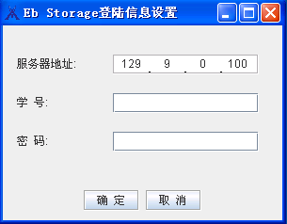
  - 在服务器地址中如实填写服务器的IP地址。通过ping检查与服务器通信是否正常。如果正常进行下一步，如果不能正常通信请检查网络连接。如下图：
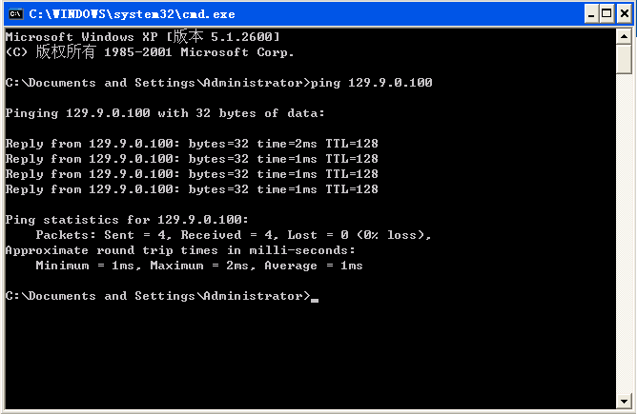

  - 输入学员号码和密码，如下图。
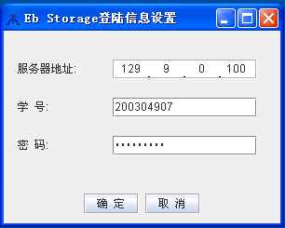

  - 单击确认，登录到客户端界面。

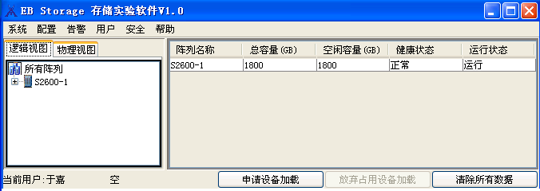

  - 在“逻辑视图”，可以看到所有有阵列中有一台S2600设备。 右键单击阵列“S2600-1”,扩展下拉菜单，右键单击 “所有阵列组”，选择“创建RAID组”。如图：
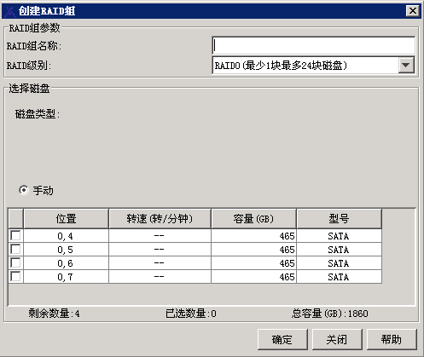
  - 在“RAID组名称”文本框中输入RAID组的名称。建议填上“学号”。
在“RAID组级别”下拉复合框中选择需要创建的RAID组的级别。根据规划需要选择RAID3。分别有0、1、3、5、6、10等几个级别。

说明：
为了避免学员间使用相同的RAID组名称，造成RAID组名重名，影响后面数据加载，建议命名统一规划，采用“RAID+学员号”方式。例如学号09112586的学员配置一个RAID5的陈列，采用名字为“RAID09112586”。

  - 选择RAID组成员盘的类型及数量。
在“硬盘类型”下拉列表框中选择RAID组成员盘的类型。
选择磁盘（0,4）（0,5）（0,6）。如下图：

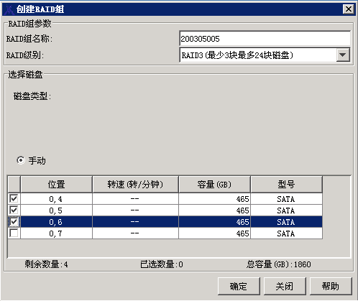
  - 点击“确定”，系统弹出“创建”完成RAID组创建。
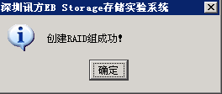

注意：
选择RAID组级别后，如果在“可选硬盘”中没有足够的硬盘时，系统会弹出“错误”对话框，提示硬盘数量不满足RAID组成员盘的个数。此时，请重新选择“RAID组级别”或者在硬盘框中插入更多的硬盘，以确保有足够的硬盘来创建相应级别的RAID组。

  - 在完成创建后，点击“申请设备加载”，系统弹出“申请席位成功”。

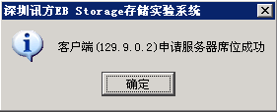

  - 点击确定，弹出占用席位对话框

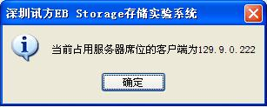

  - 点击确定，弹出等待数据处理对话框

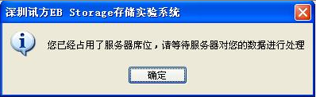

  - 点击确定，出现处理数据进度条
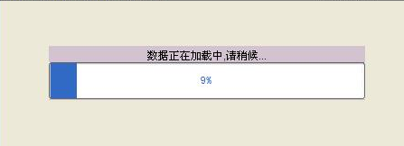

  - 加载完毕，出现提示对话框
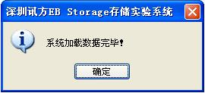

  - 点击确定，弹出提示对话框
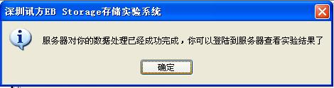
  - 点击确定加载完成。

- 实验操作结果验证

教师在Oceanspace ISM主界面上，选择“逻辑视图”页签，然后在导航树上选择需要查看RAID信息的存储设备。 可以看到该学生学号命名的RAID组。

- 实验结束操作

确定实验已完成，则在界面点击“放弃设备加载”按钮，弹出放弃席位成功对话框

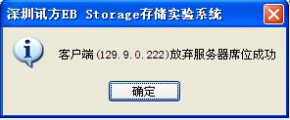

点击“确定”，提示当前没有客户端占用席位。

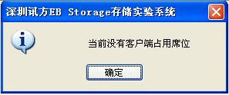

点击“确定”，完成实验。

- 课后练习
问题1： S2600支持哪几种RAID类型，每种RAID类型最少需要几块硬盘，每种RAID类型最多同时允许几块硬盘故障？

问题2： S2600所配置硬盘均为500GB，为何系统识别出来的容量不足500GB，且前四块硬盘的容量要低于其他硬盘？

实验7、存储创建热备盘实验

- 实验目的
熟练掌握ISM界面下S2600存储阵列的热备盘配置流程
熟练掌握S2600存储阵列的热备盘状态及操作流程

- 实验器材
存储设备S2600一套，PC客户端一台。

- 实验内容说明
通过现场操练，让学生掌握存储的RAID组热备盘配置，验证热备盘功能。
备注：本实验由老师在安装了ISM服务端操作，配合学生数据来完成，由学生进行RAID组的创建，老师在ISM上完成热备盘配置。

- 实验步骤

- 实验前准备
S2600已经完成硬件安装，上电无异常，ISM初始化配置完成。
维护PC已经安装ISM客户端并正常运行，维护PC的地址和S2600的管理地址在同一网段，且能够正常通讯的前提下，才可以进行以下操作。
PC 客户端支持以下操作系统：
Microsoft Windows XP
Microsoft Windows 2003
资源要求：内存为1GB，硬盘空间大于40GB。

- 创建热备盘
热备盘是被指定用于替代RAID 组故障成员盘的硬盘，用于承载故障硬盘中的数据。为保证存储系统的可靠性，建议在创建RAID组后创建热备盘。

前提条件
系统中存在空闲盘。
保险箱盘不能作为热备盘。

注意事项
为保证存储系统的可靠性，必须要创建热备盘，且热备盘的个数建议与系统中RAID组的个数一致。
热备盘的类型与RAID组成员盘的类型保持一致。
只读用户不能创建热备盘。

操作步骤:
  - 选择“逻辑视图”页签，然后在导航树上选择需创建热备盘的存储设备。
  - 在菜单栏上，选择“配置 > 热备盘管理...”。
系统弹出“热备盘管理”对话框。
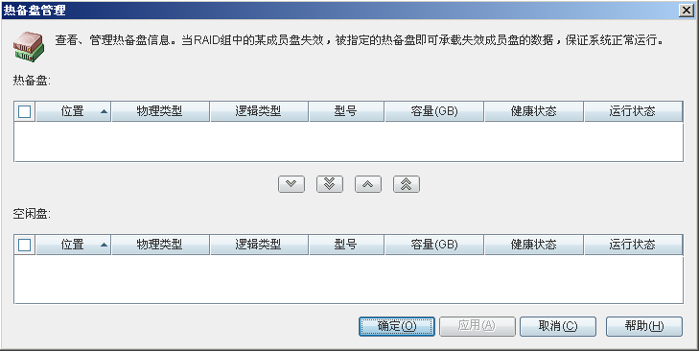

  - 勾选需要创建为热备盘的硬盘。

  - 单击，将选中的“空闲盘”添加到“热备盘”中。

系统提示设置热备盘的结果。
    - 当系统提示创建成功时，在硬盘列表中该硬盘的“逻辑类型”变为“热备盘”。
    - 当系统提示创建失败时，请根据系统的提示选择满足条件的硬盘作为热备盘。

  - 单击“确定”。
系统弹出“警告”对话框。

  - 单击“确定”。
系统弹出“执行结果”对话框，提示设置热备盘的结果。
    - 当系统提示创建成功时，在硬盘列表中该硬盘的“逻辑类型”变为“空闲热备盘”。
    - 当系统提示创建失败时，请根据系统的提示选择满足条件的硬盘作为热备盘。
  - 单击“完成”。

名称 | 描述
位置 | 该参数表示可作为热备盘的硬盘的位置。  说明：  硬盘的位置以框号和槽号标识，例如，某个硬盘的位置是(01,04)，01表示该硬盘所在框的框号，04表示该硬盘在框中的槽号。控制框和硬盘框的槽位号从左到右，从上到下排序，24个槽位号从0到23编号。框左边最顶部的槽位号是0。
物理类型 | 该参数表示可作为热备盘的硬盘的物理类型。  取值包括：  “SAS”  “SATA”  “SSD”  说明：  热备盘的类型要与RAID组中成员盘的类型一致。
逻辑类型 | 该参数表示可作为热备盘硬盘的逻辑类型。
型号 | 该参数表示可作为热备盘的硬盘的型号。
容量（GB) | 该参数表示可作为热备盘的硬盘的容量。
健康状态 | 该参数表示可作为热备盘的硬盘的健康状态。  详细信息请参见表2。
运行状态 | 该参数表示可作为热备盘的硬盘的运行状态。  取值包括：  “在线”：硬盘处于工作状态。  “离线”：硬盘处于非工作状态。

硬盘健康状态
取值范围 | 缺省值
正常、故障、未知、单链路 | 无
参数选项 | 说明
正常 | 硬盘功能完全正常，运行参数正常，无错误。
故障 | 硬盘的部分或全部功能降级或完全不能工作，错误不能恢复。
未知 | 系统当前无法报告硬盘的健康状态。
单链路 | 双控情况下，硬盘只被其中一个控制器识别，另一控制器未检测到该硬盘。

- 操作结果
创建热备盘成功，热备盘的“运行状态”为“空闲热备盘”。当成员盘故障导致RAID组失效时，热备盘将承载故障成员盘中的数据，保证RAID组能正常工作，此时热备盘的“运行状态”变为“已用热备盘”。

- 模拟RAID组故障

注意：
磁盘带电运行时电机高速运转，拔出时拉开一定距离后，请等1分钟左右，硬盘停转后取出，否则容易对磁盘造成损害。
控制框0号-3号槽位硬盘为系统保险箱盘，用于保存系统的重要数据。请勿随意拔插保险箱硬盘或调整保险箱硬盘的顺序，否则可能破坏系统数据。
请勿随意拔插其他槽位的硬盘，否则可能导致数据丢失。
保险箱盘的类型必须保持一致。
控制框0号、1号槽位必须有一个硬盘在位，2号、3号槽位必须有一个硬盘在位

    - 在插入硬盘时，确保硬盘已经对准接口后，再均匀用力插入硬盘，否则用力太大可能损坏硬盘接口。
    - 当对硬盘进行插拔时，插拔硬盘的时间至少间隔1分钟，即在拔出硬盘1分钟后再插入硬盘，或在插入硬盘后至少等待1分钟后再拨出硬盘，避免损坏硬盘。
    - 为防止数据丢失，只需更换硬盘告警/定位指示灯亮或Oceanspace ISM存储管理软件中显示为故障状态的硬盘。

操作步骤:
- 建好RAID组，设定热备盘。例如，建立一个RAID5组，其中07槽位硬盘设置为热备盘。
- 选定RAID5中一块硬盘将其拔出，模拟一块硬盘突然掉线的情况。
此时，存储设备会有何反应，RAID组处于何种状态，热备盘处于何种状态。
- 查看RAID状态、热备盘状态。在ISM中是否看到类似现象。
如果该LUN资源已经映射给主机，在主机上检查该磁盘运行状态，与无故障前有没有异常情况。
- 将拔出的硬盘插回原槽位，看会有何现象。
此时观察热备盘和故障盘都处在何种状态。

- 课后练习
问题1： 何为热备盘，创建热备盘有哪些注意事项？哪些位置的硬盘不能作为热备盘？

问题2： 还记得RAID组的状态有几种，RAID组常见故障有哪些？

实验8、存储LUN配置实验

- 实验目的
熟练掌握S2600存储阵列LUN创建和划分的原则及流程
可以熟练规划并创建需要LUN

- 实验器材
存储设备S2600一套，PC客户端一台。

- 实验内容说明
通过现场操练，让学生掌握存储的RAID和LUN配置。

- 实验步骤

- 实验前准备
1、设备条件
S2600已经完成硬件安装，上电无异常，ISM初始化配置完成。

2、服务器条件
EB服务器已经安装ISM客户端并正常运行，EB服务器的地址1和S2600的管理地址在同一网段，且能够正常通讯；EB服务器的地址2和EC616控制台地址在同一网段，且能够正常连接到S2600的端口通讯。以上前提都正常，才可以进行以下实验操作。

3、服务器配置条件
实验管理系统中完成存储设备初始化。
实验管理系统中完成设备组划分、学生组划分、存储实验环境搭建，并初始化完成，实验状态为“正在进行…”。
EB Storage SERVER 服务端启动成功。

4、客户端条件
PC 客户端支持以下操作系统：
Microsoft Windows XP
Microsoft Windows 2003
资源要求：内存为1GB，硬盘空间大于40GB。
PC客户端到服务器网络通信正常。
PC客户端到存储业务口网络通信正常。
学生机完成EB Storage Client安装。

- 创建LUN知识
根据业务的需要，可以在RAID组中创建多个LUN。将RAID组的存储空间划分为多个逻辑单元后，将存储资源更合理的分配给应用服务器使用。
前提条件
系统中已经创建RAID组。

背景信息
与LUN相关的概念：
  - 分条深度：指在使用分条数据映射的硬盘阵列中，条带内的块数量。也指在硬盘阵列的单个成员盘区中，连续编址的虚拟硬盘块映射到连续编址的块的数量。在不同的应用场景下应选择适当的分条深度大小。
当存储系统应用于存储顺序数据较多的情况下，如存储媒体数据，建议设置较大的分条深度。推荐设置为64KB。
当存储系统应用于存储随机数据较多的情况下，如存储事务处理数据，建议设置较小的分条深度。推荐设置为32KB。
  - 归属控制器：LUN上的所有主机I/O请求必须由该LUN的归属控制器处理，以保证数据的一致性。
  - 写策略：应用服务器下发写I/O请求后，数据写入硬盘的方式。
  - 预取策略：应用服务器下发读I/O请求后，聪硬盘总读取数据的方式。

操作步骤:
  - 进入“创建LUN”对话框。
  - 选择“逻辑视图”页签，然后在导航树上选择需进行操作的存储设备，并展开“所有RAID组”。
  - 选择需要创建LUN的RAID组。
  - 在菜单栏上，选择“配置 > 创建LUN...”。
系统弹出“创建LUN”对话框。
图1 “创建LUN”对话框
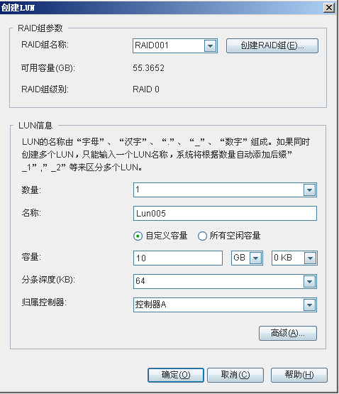

  - （可选）选择LUN所属的RAID组。
  - 当需要重新选择LUN归属的RAID组时，在“RAID组名称”下拉列表中选择其他的RAID组。
  - 如需创建新的RAID组，单击“创建RAID组...”。创建RAID组的具体步骤请参见“创建RAID组”。
  - 设置LUN的基本参数。
  - 从“数量”下拉列表中选择批量创建LUN的个数。
系统支持批量创建1～100个LUN。
  - 在“名称”文本框中输入LUN的名称。
批量创建LUN时，系统会在输入的名称后自动添加下划线和连续的数字进行区分。例如输入的“名称”为“lun”，批量创建的数量为“2”，则创建的两个LUN的名称分别为“lun_1”和“lun_2”。

说明：
为了避免学员间使用相同的LUN名称，造成LUN名称重名，影响后面数据加载，建议命名统一规划，采用“LUN_学员号”方式。例如学号09112586的学员配置一个LUN，采用名字为“LUN_09112586”。

  - 设置LUN的容量。
选择“所有空闲容量”后，将以RAID组的可用容量作为LUN的容量。
选择“自定义容量”后，在“容量”文本框中输入LUN的容量。
系统支持创建0.5MB的LUN。当“容量”后的第二个下拉列表框中选择“512 KB”时，实际的LUN容量等于输入的容量加上0.5MB。
  - 从“分条深度（KB）”下拉列表中选择LUN的分条深度。
  - 从“归属控制器”下拉列表中选择LUN所归属的控制器。

说明：
同一个RAID组中的LUN建议选择相同的归属控制器。
为了使控制器A和控制器B的工作状态能够达到负载平衡，请将存储系统中的LUN分配给不同的控制器。

  - 设置LUN的预取策略和写策略。
  - 单击“高级”。
系统弹出“高级”对话框。
图2 “高级”对话框
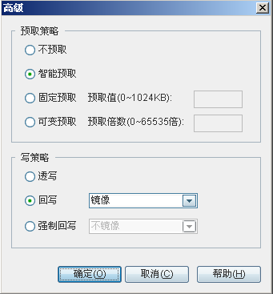

  - 在“预取策略”区域设置LUN的预取策略。
“预取策略”可以设置为：“不预取”、“智能预取”、“固定预取”或“可变预取”。
  - 在“写策略”区域设置LUN的写策略。
“写策略”可以设置为：“透写”、“回写，镜像”、“回写，不镜像”、“强制回写，镜像”或“强制回写”。
透写是指将数据直接写入硬盘；回写是指将数据只写入Cache，不写入硬盘。
镜像时数据同时写入本端Cache和对端Cache；不镜像时数据只写入本端Cache。
  - 单击“确定”。
系统返回“创建LUN”对话框。
  - 单击“确定”。
系统弹出“执行结果”对话框，提示创建LUN的结果。
如果系统提示创建LUN成功，则可以查看LUN的详细信息。
如果系统提示创建LUN失败，请根据系统提示的原因进行处理。
  - 单击“完成”。
创建LUN操作涉及的参数请参见“创建LUN参数”。

参数说明
参数 | 说明 | 参数设置
RAID组名称 | 该参数表示创建的LUN所属的RAID组名称。 | 从下拉列表中选择RAID组名称。  说明：  如果规划的LUN归属的RAID组不在下拉列表中，单击“创建RAID组”创建新的RAID组。
可用容量(GB) | 该参数表示创建的LUN所属RAID组可用的容量。  说明：  创建的LUN的容量不能大于其所属RAID组的容量。 | -
RAID组级别 | 该参数表示创建的LUN所属RAID组的级别。 | -
数量 | 该参数表示批量创建的LUN的个数。 | 取值范围为1～100。
名称 | 该参数表示创建LUN的名称。 | 设置LUN的名称时需要注意以下几点：  存储系统中各个LUN的名称必须是唯一的。  名称由字母、数字、“_”和“-”组成，长度范围为1～ 32个字符。
容量 | 该参数表示创建LUN的容量。 | 设置LUN的容量时需要注意以下几点：  “容量”后第一个文本框中输入的值必须为整数。  LUN的最大容量为RAID组的可用容量。  “容量”后的第二个下拉列表可以选择“0 MB”和“512 MB”。  单位：MB、GB、TB或KB。
分条深度 | 该参数表示LUN的分条深度。  说明：  由于分条深度影响到I/O性能，因此在不同的应用场景下应适当选择分条深度大小。  当系统应用于存储顺序数据较多的情况下，建议设置较大的分条深度，如64KB。  当系统应用于存储随机数据较多的情况下，建议设置较小的分条深度，如32KB。 | 取值包括：4KB、8KB、16KB、32KB、64KB、128KB、256KB或512KB，默认值为64KB。  单位：KB。
归属控制器 | 该参数表示指定所要创建LUN的归属控制器。该LUN上的所有主机I/O请求优先由归属控制器处理。 | 取值包括：  控制器A  控制器B

LUN高级信息
参数 | 说明 | 参数设置
预取策略 | 该参数表示LUN读数据的方式。LUN在读取数据时，会按照指定的策略，提前将需要读的数据从硬盘读入Cache中。  说明：  如果熟悉设备的应用场景，可以根据情况使用固定预取，可变预取。其它情况下推荐使用智能预取。  固定预取策略适合大小固定的顺序读应用。例如多用户流媒体点播，用户使用相同码流。  可变预取策略适合大小不固定的顺序读应用，或多用户并发读但无法判定预读量，无法按固定预取设置的应用。例如多用户多媒体点播，用户使用码流各不相同。  智能预取策略适合单个流的读应用，或无法判断读应用是否顺序的情况。例如文件读写。  不预取策略适合随机读应用或读应用本身已经做了预取的情况。例如数据库应用。 | 取值包括：  不预取  按照主机I/O请求中指定的读取长度从硬盘中进行读取，即不使用预取功能。适合随机读应用或读应用本身已经做了预取，例如数据库应用。如果不使用预取功能，读性能会被降级。推荐使用智能预取。如果熟悉设备的应用场合，如比较大的连续数据等，可以根据情况使用固定预取，可变预取。  智能预取  预取的大小由系统软件运算得出一个合适数值。智能预取的预取方式是预取到主机请求所落chunk的末尾。  固定预取  在读取数据时，不考虑主机I/O请求中读取长度，按照配置的预取长度从Cache中预取数据。  可变预取  在读取数据时，按照主机I/O请求中的读取长度的倍数从Cache中预取数据。
写策略 | 该参数表示LUN的写数据方式。  说明：  “回写”策略只有在双控正常模式下才可用。 | 取值包括：  透写  数据直接写入硬盘。每次写操作都要访问硬盘。性能低，可靠性高。  回写，镜像  数据写入本地Cache，同时写到对端Cache。性能好，可靠性较高。  回写，不镜像  数据只写入本地Cache。性能好，可靠性一般。  强制回写，镜像  当存储系统发生某些故障，例如单电源故障、单风扇故障时，数据不写入磁盘中，强制写入本地Cahce，同时写到对端Cache。  强制回写，不镜像  当存储系统发生某些故障，例如单电源故障、单风扇故障时，数据不写入磁盘中，强制写入本地Cache。

- 操作步骤

  - 在桌面点“EB Storage Client”图标，或者点击“程序”->“EB Storage Client” ->“EB Storage Client”启动客户端程序。 如下图：
  - 在服务器地址中如实填写服务器的IP地址。通过ping检查与服务器通信是否正常。如果正常进行下一步，如果不能正常通信请检查网络连接。如下图：

  - 输入学员号码和密码，如下图。

  - 单击确认，登录到客户端界面。

  - 在“逻辑视图”，可以看到所有有阵列中有一台S2600设备。 右键单击阵列“S2600-1”,扩展下拉菜单，右键单击 “所有阵列组”，选择“创建RAID组”。如图：
  - 在“RAID组名称”文本框中输入RAID组的名称。建议填上“学号”。
在“RAID组级别”下拉复合框中选择需要创建的RAID组的级别。根据规划需要选择RAID3。分别有0、1、3、5、6、10等几个级别。

说明：
为了避免学员间使用相同的RAID组名称，造成RAID组名重名，影响后面数据加载，建议命名统一规划，采用“RAID+学员号”方式。例如学号09112586的学员配置一个RAID5的陈列，采用名字为“RAID09112586”。

  - 选择RAID组成员盘的类型及数量。
在“硬盘类型”下拉列表框中选择RAID组成员盘的类型。
选择磁盘（0,4）（0,5）（0,6）。如下图：

  - 点击“确定”，系统弹出“创建”完成RAID组创建。

  - 点击“确定”，系统弹出“创建”完成RAID组创建。

- 操作结果
当创建LUN成功后，执行以下步骤查看LUN的详细信息。
在导航树的“逻辑视图”页签，展开“所有主机组”下新创建的LUN所属的RAID组。
单击新创建的LUN，在操作区的“属性”区域框中查看LUN的详细信息。

- 课后练习
问题1： 设备上下电顺序为何如此设定，如果顺序错误可能导致什么故障？

实验9、存储初始化配置实验

- 实验目的
熟练掌握ISM界面下S2600存储阵列的初始化配置流程
熟练掌握S2600存储阵列的初始化配置

- 实验器材
存储设备S2600一套。

- 实验内容说明
通过现场实物讲解，让学生了解存储的初始化配置。

- 实验步骤

- 实验前准备
在维护PC和S2600都已经正常运行，维护PC的地址和S2600的管理地址在同一网段，且能够正常通讯的前提下，才可以进行以下操作。
注意：

- 安装 ISM客户端
在客户端打开浏览器，输入存储控制器IP地址可以自动下载并安装 ISM，或升级客户端已经下载并安装了的 ISM。
操作步骤
在客户端运行IE（IE6.0或以上版本）。
在IE地址栏输入访问地址“http://XXX.XXX.XXX.XXX”，其中“XXX.XXX.XXX.XXX”为下载 ISM所在的阵列控制器的IP地址。
单击“转到”或按“Enter”。
系统进入 ISM安装界面。 如果维护终端未安装JRE，请下载并安装JRE。
单击“Click Here to Launch ISM”，JWS自动从设备上下载并安装 ISM。
双击 ISM的图标，启动 ISM。
运行环境
PC 客户端支持以下操作系统：
Microsoft Windows XP
Microsoft Windows 2003
资源要求：内存为1GB，硬盘空间大于40GB。

注意:
在安装 ISM前，需要预先安装JRE（Java Runtime Environment）软件，且JRE的版本为JRE 5.0及以上（5.0.16版本除外）。
由于5.0.16版本的JRE自身的缺陷，为避免下载 ISM失败，请不要使用此版本的JRE。
在下载新版本的 ISM之前，建议先运行javaws命令进入“Java应用程序高速缓存查看器”，删除旧版本的 ISM

- 应用服务器的相关操作
应用服务器是连接存储系统并对其进行数据存储和I/O访问的计算机系统。
在 ISM上配置S2600控制器的iSCSI主机端口的IP地址后，还需要登录到应用服务器进行相应的设置，应用服务器才能通过iSCSI主机端口与S2600建立连接，存取数据。
以下以Windows操作系统为例介绍应用服务器的设置。

操作步骤:
  - 以“Administrators组”用户登录应用服务器。
  - 运行“Microsoft iSCSI Initiator”软件，如图1所示。
图1 iSCSI Initiator属性

  - 选择“Discovery”页签，单击“Add”，系统弹出“Add Target Portal”对话框，如图2所示。
图2 “Add Target Portal”对话框

  - 在“IP address or DNS name”中输入在 ISM系统上设置的iSCSI主机端口的IP地址。
  - 单击“OK”。 在“Target Portals”区域框可以看到IP地址已经被添加，如图3所示。
图3 查看已发现目标器端口

说明
  - 如果S2600与应用服务器连接设置为经过CHAP认证，请继续下面的步骤。
  - 如果S2600与应用服务器连接设置为不经过CHAP认证，请选择“Targets”页签，单击“Log on...”转到步骤9。
  - 登录到 ISM客户端为启动器选择CHAP。
  - 返回到应用服务器，打开“iSCSI Initiator 属性”对话框，选择“Targets”页签，单击“Log On...”，在弹出的“Log On to Target”对话框中单击“ Advanced...”，系统弹出“Advanced Settings”对话框，如图4所示。
图4 “Advanced Settings”对话框

  - 选中“CHAP logon information”，在“User name”和“Target secret”中输入该端口对应的CHAP名和密码。
  - 单击“确定”。
系统弹出“Log On to Target”对话框，如图5所示。
图5 “Log On to Target”对话框

  - 单击“OK”。
系统返回到“iSCSI Initiator 属性”对话框，在“Targets”页签可以看到目标端口的状态已变为“Connected”，如图6所示。
图6 查看目标器连接状态

说明:“Microsoft iSCSI Initiator”软件安装程序可从微软网站上下载。请使用2.01及以上版本。

- 登录ISM

操作步骤：
- 在桌面上运行ISM快捷方式图标或通过控制器管理网口IP地址下载客户端。
ISM启动成功，系统弹出“登录”对话框。
- 在“登录设置”中选择语言类型：“中文”或“English”。
- 按“Enter”键或者单击“登录”。
- 系统进入 ISM界面。

- 发现设备

- 通过以下任何一种方式进入“发现设备”对话框，如图1所示。
  - 在菜单栏上，选择“系统 > 发现设备...”。
  - 在导航树上，单击鼠标右键，在弹出的快捷菜单中选择“发现设备...”。
  - 使用快捷键“Ctrl+F”。
图1 “发现设备”对话框
- 根据需要选择发现方式。相关参数的详细说明请参见《Oceanspace S2600 存储系统 初始配置指南》中的“发现设备参数”。
- 单击“确定”，完成操作。

- 初始化配置向导

操作步骤
- 进入“初始化配置向导”对话框。
  - 选择“物理视图”或“逻辑视图”。
  - 在导航树上选择需要进行初始化配置的存储设备。
  - 在菜单栏上，选择“配置 > 初始化配置...”。
系统弹出“初始化配置向导 步骤 6–1：欢迎”对话框，。
图1 “初始化配置向导 步骤 6–1：欢迎”对话框
- （可选）修改设备信息。
为了方便记忆存储设备的名称，可以修改存储设备的名称。
  - 单击“下一步”。
系统弹出“初始化配置向导 步骤 6–2：修改设备信息”对话框。
图2 “初始化配置向导 步骤 6–2：修改设备信息”对话框

在“名称”和“地理位置”中分别输入存储设备新的名称和地理位置。

- （可选）修改设备时钟。
为了避免存储设备时间与ISM客户端时间不一致，导致故障定位不准确，需要设置设备时钟。
  - 单击“下一步”。
系统弹出“初始化配置向导 步骤 6–3：修改设备时钟”对话框。
图3 “初始化配置向导 步骤 6–3：修改设备时钟”对话框
设置存储设备的日期和时间。

- （可选）修改密码。
为了保证存储设备的安全性，建议在进行初始化配置时修改密码。
  - 单击“下一步”。
系统弹出“初始化配置向导 步骤 6–4：修改用户密码”对话框，如图4所示。
图4 “初始化配置向导 步骤 6–4：修改用户密码”对话框
修改登录密码。

- （可选）修改FC端口信息。
  - 单击“下一步”。
系统弹出“初始化配置向导 步骤 6–5：修改FC端口”对话框。
图5 “初始化配置向导 步骤 6–5：修改FC端口”对话框
  - 选中需修改端口速率的FC主机端口前的单选按钮，并单击“修改”。
系统弹出“修改FC端口信息”对话框。
图6 “修改FC端口信息”对话框

  - 在“速率”下拉列表中选择合适的速率。
说明：
请设置主机端和设备端的速率一致，否则会造成链路不通。
    - 对于4G的FC端口模块，速率的可选项有自适应、1Gbps、2Gbps和4Gbps。
    - 对于8G的FC端口模块，速率的可选项有自适应、2Gbps、4Gbps和8Gbps。
  - 在“模式”下拉列表中选择合适的端口模式。
  - 单击“确定”。
系统返回“初始化配置向导 步骤 6–5：修改FC端口”对话框。
- （可选）设置iSCSI主机端口信息。
  - 单击“下一步”。
系统弹出“初始化配置向导 步骤 6–6：修改iSCSI端口”对话框。
图7 “初始化配置向导 步骤 6–6：修改iSCSI端口”对话框
“添加路由”对话框选中需修改IP地址的iSCSI主机端口前的单选按钮，并单击“修改IP地址”。
系统弹出“修改IP地址”对话框。
图8 “修改IP地址”对话框

  - 在“IP地址”、“子网掩码”文本框中分别输入iSCSI主机端口IP地址和子网掩码。
说明：
修改iSCSI主机端口的IP地址时请注意：
    - iSCSI主机端口的IP地址与管理网口的IP地址不能配置在同一个网段中。
    - 同一个控制器上的iSCSI主机端口IP地址不能配置在同一个网段中。
  - 单击“确定”。
系统弹出“信息”对话框，提示“操作成功。”
  - 单击“确定”。
  - （可选）设置iSCSI主机端口的路由信息。
    - 在如图7所示的界面中单击“添加”。
系统弹出“添加路由”对话框。
图9 “添加路由”对话框
在“目的地址”、“目的掩码”和“网关”文本框中分别输入路由的目的地址、目的掩码和网关信息。
    - 单击“确定”。
系统弹出“信息”对话框，提示“操作成功。”
    - 单击“确定”。
- 单击“完成”，完成操作。

- 课后练习
问题1： 设备上下电顺序为何如此设定，如果顺序错误可能导致什么故障？

实验10、 EB Storage Microsoft iSCSI Initiator安装配置实验

- 实验目的
熟练掌握Windows应用服务器安装“Microsoft iSCSI Initiator”软件和配置流程。
在Windows应用服务器上通过“Microsoft iSCSI Initiator”软件配置目标器的IP地址、用户名和密码，可以建立存储设备和应用服务器的连接。

- 实验器材
存储设备S2600一套。
PC 客户端配置以下操作系统：
Microsoft Windows XP
Microsoft Windows 2003
“Microsoft iSCSI Initiator”软件安装程序

- 实验内容说明
通过软件安装，让学生了解IP SAN 存储的连接中涉及的Windows程序配置。

- 实验步骤

- 实验前准备
在维护PC和S2600都已经正常运行，维护PC的地址和S2600的ISCSI业务口地址在同一网段，且能够正常通讯的前提下，才可以进行以下操作。

- 安装iSCSI程序

客户端windows系统是X86架构，因此选择安装程序为“Initiator-2.08-build3825-x86fre”，双击进入安装界面，如下图所示：
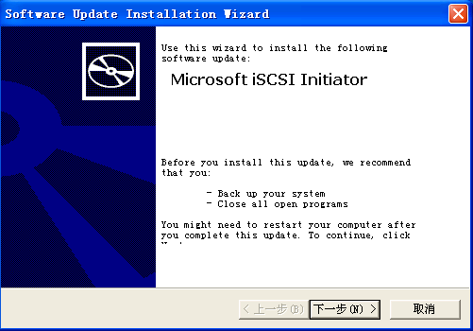

单击“下一步”，

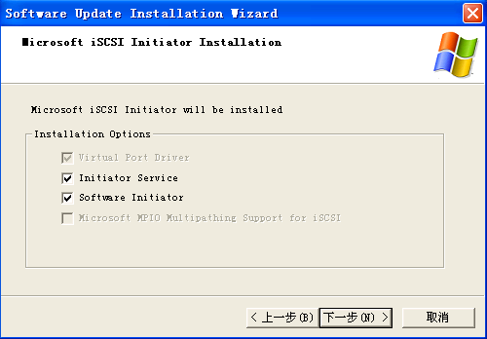

按默认选择“ Initiator Service”“Software Inititor”两项，单击“下一步”：

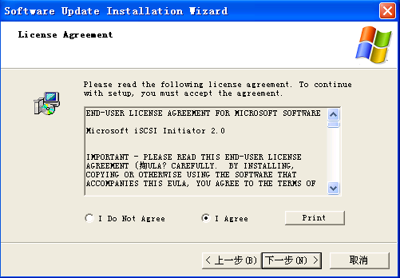

选择“I Agree”,点击“下一步”，开始进行安装：

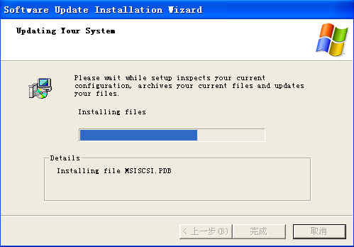

安装程序显示安装进度，等待安装完成：

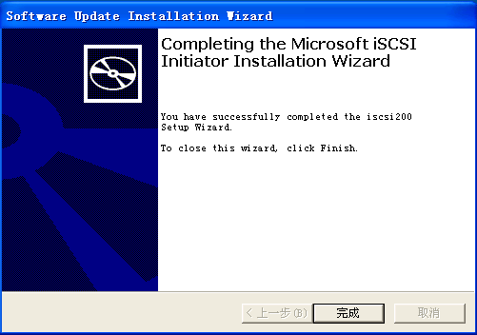

单击完成，结束程序安装过程。同时在桌面显示图标，安装流程结束。

- 应用服务器的相关操作
应用服务器是连接存储系统并对其进行数据存储和I/O访问的计算机系统。
在 ISM上配置S2600控制器的iSCSI主机端口的IP地址后，还需要登录到应用服务器进行相应的设置，应用服务器才能通过iSCSI主机端口与S2600建立连接，存取数据。
以下以Windows操作系统为例介绍应用服务器的设置。

操作步骤:
  - 以“Administrators组”用户登录应用服务器。
  - 运行“Microsoft iSCSI Initiator”软件，如图1所示。
图1 iSCSI Initiator属性
实验中添加端口时，注意“Initiator Node Name:”这个名字必须与“端口信息”完全一致。
单击“Change”可以改变该节点名称：
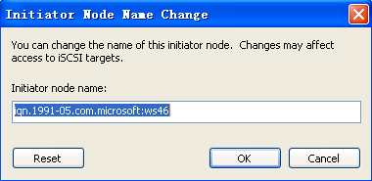
名字默认格式为：“iqn.1991-05.com.系统类型：主机名”
一般保留默认格式。

  - 选择“Discovery”页签，单击“Add”，系统弹出“Add Target Portal”对话框，如图2所示。
图2 “Add Target Portal”对话框

  - 在“IP address or DNS name”中输入在 存储系统业务口上设置的iSCSI主机端口的IP地址。
该地址为实验客户端中查询S2600设备控制器ISCSI端口IP地址一致，同时应用服务器与该IP可达。
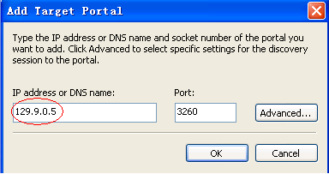

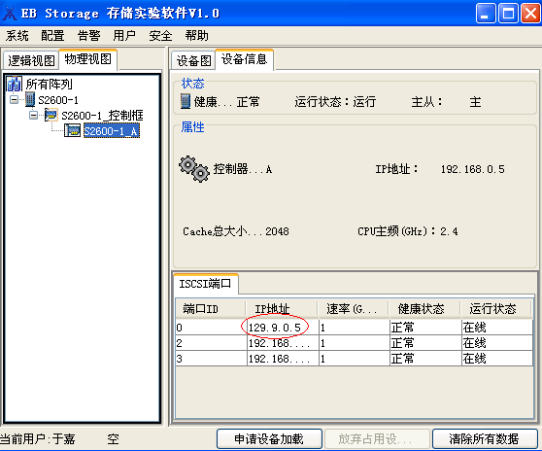

  - 单击“OK”。 在“Target Portals”区域框可以看到IP地址已经被添加，如图3所示。
图3 查看已发现目标器端口

说明
  - 如果S2600与应用服务器连接设置为经过CHAP认证，请继续下面的步骤。
  - 如果S2600与应用服务器连接设置为不经过CHAP认证，请选择“Targets”页签，单击“Log on...”转到步骤9。
  - 登录到 ISM客户端为启动器选择CHAP。

  - 返回到应用服务器，打开“iSCSI Initiator 属性”对话框，选择“Targets”页签，单击“Log On...”，在弹出的“Log On to Target”对话框中单击“ Advanced...”，系统弹出“Advanced Settings”对话框，如图4所示。
图4 “Advanced Settings”对话框

  - 选中“CHAP logon information”，在“User name”和“Target secret”中输入该端口对应的CHAP名和密码。
  - 单击“确定”。
系统弹出“Log On to Target”对话框，如图5所示。
图5 “Log On to Target”对话框

  - 单击“OK”。
系统返回到“iSCSI Initiator 属性”对话框，在“Targets”页签可以看到目标端口的状态已变为“Connected”，如图6所示。
图6 查看目标器连接状态

说明:“Microsoft iSCSI Initiator”软件安装程序可从微软网站上下载。请使用2.01及以上版本。

- 课后练习
问题1： 如果多台主机通过IP SAN 与存储连接，存储是通过什么来识别不同主机的？实验配置中
问题2：

